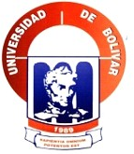
UNIVERSIDAD ESTATAL DE BOLÍVAR
Facultad de Ciencias Agropecuarias, Recursos Naturales y del Ambiente
Carrera de Agroindustria
Tema:
DESARROLLO DE UN PROTOTIPO PARA LA PURIFICACIÓN DEL AGUA DE CONSUMO DE LA COMUNIDAD TANQUIZAN DE LA CIUDAD DE GUARANDA, PROVINCIA BOLÍVAR.
Proyecto de Investigación previo a la obtención del título de Ingeniero Agroindustrial otorgado por la Universidad Estatal de Bolívar a través de la Facultad de Ciencias Agropecuarias, Recursos Naturales y del Ambiente, Carrera de Agroindustria
Autores:
QUINALOA MANOBANDA MIRYAN JAZMIN
MONTERO COLOMA LILIANA JAJAIRA
Tutor:
Ing. Favián Bayas Morejón PhD.

Guaranda – Ecuador
2025
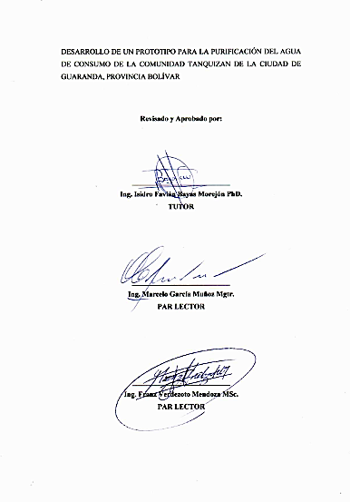
Tema: Desarrollo de un prototipo para la purificación del agua de consumo de la comunidad Tanquizan de la ciudad de Guaranda, Provincia Bolívar.
Revisado y Aprobado por:

___________________________
Ing. Favián Bayas Morejón PhD.
TUTOR

___________________________
PAR LECTOR

___________________________
PAR LECTOR

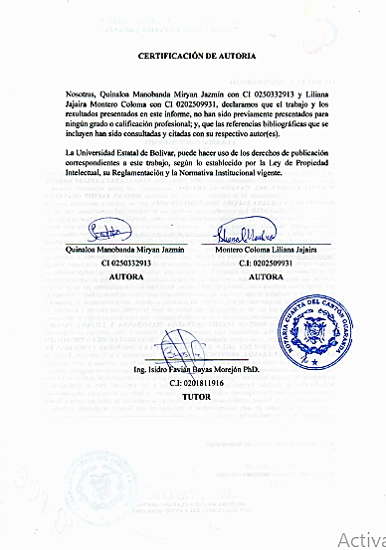
CERTIFICACIÓN DE AUTORIA

Yo, Montero Coloma Liliana Jajaira con CI 0202509931, y Quinaloa Manobanda Miryan Jazmín, con CI 0250332913 declaro que el trabajo y los resultados presentados en este informe, no han sido previamente presentados para ningún grado o calificación profesional; y, que las referencias bibliográficas que se incluyen han sido consultadas y citadas con su respectivo autor(es).
La Universidad Estatal de Bolívar, puede hacer uso de los derechos de publicación correspondientes a este trabajo, según lo establecido por la Ley de Propiedad Intelectual, su Reglamentación y la Normativa Institucional vigente.

Montero Coloma Liliana Jajaira  C.I: 0202509931 |  | Quinaloa Manobanda Miryan Jazmín  C.I: 0250332913

__________________________
Ing. Favian Bayas Morejón PhD.
C.I: 0201811916
TUTOR

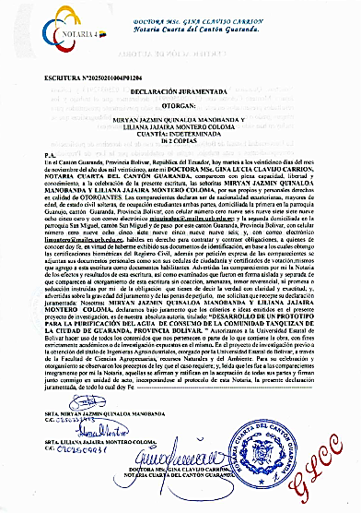
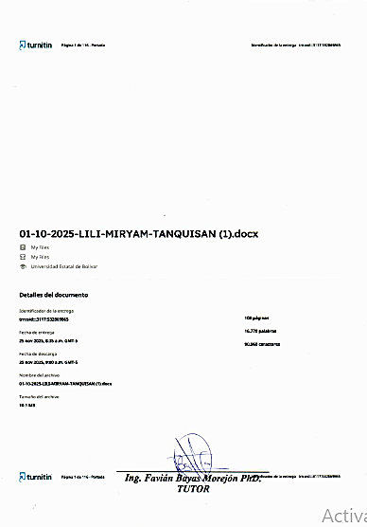
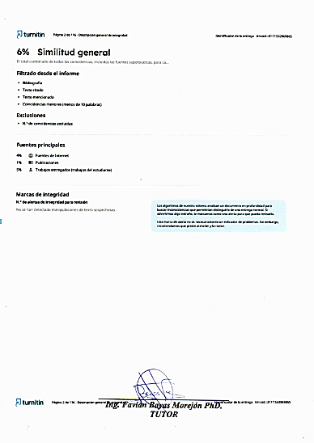

DEDICATORIA
Dedico este trabajo de titulación con profundo respeto y cariño a mis padres, Segundo Quinaloa y María Delia Manobanda, quienes con su amor, esfuerzo y ejemplo de vida han sido mi mayor inspiración.
A mi hermano, Cristian Quinaloa, por ser mi guía, apoyo constante y ejemplo de perseverancia. Su confianza en mí, sus consejos y su acompañamiento me han permitido superar desafíos y avanzar con seguridad hacia la culminación de esta etapa académica.
Y, sobre todo, dedico este logro a Dios, fuente de vida, fortaleza y sabiduría. A el agradezco por iluminar mi camino, concederme salud y paciencia, y permitir alcanzar esta meta que representa un paso más hacia la realización de mis sueños y metas personales y profesionales.

QUINALOA MANOBANDA MIRYAN JAZMIN

DEDICATORIA
Con profundo agradecimiento y orgullo, dedico este este logro mi familia han sabido comprender el poco tiempo que pude compartir con ellos durante estos años de formación y aun así se mantuvieron con el apoyo mas firme en todo mi camino académico. Su acompañamiento constante y su respaldo incondicional han sido esenciales para llegar a esta meta. A mis hijos, Julya y Samuel, quienes representa mi mayor impulso y la inspiración que me motivo a no rendirme. Este logro es también de ustedes; es una pequeña muestra de todo lo que significa en mi vida y de mi gratitud por su paciencia, cariño y amor inagotable A mis queridos padres, pilares de mi crecimiento personal, les dedico con profundo respeto esta culminación. Su ejemplo, sus valores y su confianza en mi han moldeado la persona que hoy soy. Este triunfo es un reconocimiento a su esfuerzo, su guía constante y al inmenso legado que me han transmitido

MONTERO COLOMA LILIANA JAJAIRA

AGRADECIMIENTO
Agradezco de todo corazón a Dios, por darme la vida, iluminar mi camino y brindarme la fortaleza necesaria para superar los retos que encontré a lo largo de esta etapa académica.
A mis padres, Segundo Quinaloa y María Delia Manobanda, por su dedicación, amor y apoyo constante. Gracias por creer en mí y tratarme de enseñarme con su ejemplo a enfrentar los desafíos con determinación y por motivarme siempre a dar lo mejor de mí.
A mi hermano, Cristian Quinaloa, y a todos mis hermanos, por su acompañamiento, animo y palabras de aliento que me impulsaron a continuar aun en los momentos difíciles. Su presencia ha sido un verdadero sostén en este camino.
Finalmente, extiendo mi gratitud a todos aquellos que, directa o indirectamente colaboraron en la culminación de este proyecto.

QUINALOA MANOBANDA MIRYAN JAZMIN

AGRADECIMIENTO
Agradezco profundamente a Dios y a mi madre, quienes han sido mi compañía constante en este camino de crecimiento personal y profesional. Gracia a su fortaleza, orientación y apoyo inquebrantable, hoy puedo celebrar la culminación de esta meta que me acerca a mis sueños. También extiendo mi gratitud a todas las personas que, con sus palabras de aliento y respaldo desinteresado, me motivaron continuar incluso en los momentos mas difíciles. Me enorgullece haber recibido una formación sustentada en el respeto y desarrollo profesional.
Mi reconocimiento más sincero es para mí asesor académico, cuyo conocimiento, paciencia y dedicación marcaron de madera decisiva este proceso de titulación. Su compromiso y acompañamiento fueron esenciales para avanzar con seguridad hacia este logro. Aprecio profundamente el tiempo de dedico a orientarme y prepararme para los desafíos que vienen. Gracias a su guía y apoyo continua, hoy puedo cerrar con éxito esta importante etapa.
MONTERO COLOMA LILIANA JAJAIRA

ÍNDICE DE CONTENIDOS
CONTENIDO | PAG.
CAPÍTULO I 1
1.1. INTRODUCCIÓN 1
1.2. PROBLEMA 3
1.3. OBJETIVOS 4
1.3.1. Objetivo General 4
1.3.2. Objetivos Específicos 4
1.4. HIPÓTESIS 5
CAPÍTULO II 6
2. MARCO TEÓRICO 6
2.1. Agua 6
2.1.1. Agua para consumo humano 6
2.1.2. Enfermedades transmitidas por el agua 7
2.2. Métodos de tratamiento de agua potable 7
2.2.1. Tratamientos físicos 8
2.2.2. Tratamientos químicos 9
2.3. Análisis para determinar la calidad del agua de consumo 10
2.3.1. Análisis físicos 10
2.3.2. Análisis químicos 12
2.3.3. Análisis microbiológicos 14
2.4. Normativa para la calidad del agua de consumo humano 14
CAPÍTULO III 16
3. MARCO METODOLÓGICO 16
3.1. Ubicación de la investigación 16
3.2. Metodología 16
3.2.1. Material en estudio 16
3.2.2. Factores en estudio 16
3.2.3. Descripción técnica del ensayo 17
3.2.4. Tipo de diseño estadístico 34
3.2.5. Tipos de análisis 34
3.2.6. Métodos de evaluación y datos a tomarse 36
3.2.7. Manejo de la investigación 36
CAPÍTULO IV 37
4. RESULTADOS Y DISCUSIÓN 37
4.1. Interpretación de resultados 37
4.1.1. Análisis del agua de consumo de Tanquizan 37
4.1.2. Desarrollo del prototipo a escala laboratorio del sistema de filtración 42
4.1.3. Evaluación de la eficiencia del sistema de filtración 52
4.1.4. Capacitación a la comunidad de Tanquizan 59
4.2. Comprobación de hipótesis 71
CAPÍTULO V 72
5.1. CONCLUSIONES 72
5.2. RECOMENDACIONES 74
BIBLIOGRAFÍA 75
ANEXOS

ÍNDICE DE TABLAS
N° Detalle Pag.
- Requisitos físicos, químicos y microbiológicos INEN 1108 15
- Parámetros para tanque de almacenamiento superficial circular 20
- Velocidades de sedimentación para diferentes tamaños de partícula 21
- Criterios de diseño de los sedimentadores 21
- Características físicas de los filtros de medio granular de uso común 25
- Datos típicos para el proyecto de filtros de medio único 25
- Parámetros de calidad del agua cruda y tratada según normativas 35
- Análisis al agua cruda de Tanquinzan 39
- Estadísticos descriptivos para el análisis al agua cruda de Tanquinzan 41
- Proyección de habitantes hasta el año 2035 42
- Resumen de parámetros de diseño poblacional y caudal 43
- Resumen de medidas del tanque de almacenamiento 43
- Resumen de medidas para el sedimentador 45
- Resumen de medidas para el filtro 47
- Resumen de medidas para cámara de cloro (tanque de desinfección) 49
- Presupuesto para la cámara de cloro y sedimentador 51
- Análisis al agua tratada- INEN 1108 – Directiva UE 2020/2184 54
- Cumplimento normativo nacional y europeo para el agua potable 56
- Porcentaje de remoción del sistema 56
- Parámetros fisicoquímicos (Sistema de filtración con carbón activado) 58
- Porcentaje de remoción del sistema de filtración con carbón activado 58
- Parámetros fisicoquímicos (Sistema de filtración con arena) 59
- Distribución de frecuencias - Tiempo de evaluación por Sexo 64
- Distribución de frecuencias - Tiempo de evaluación por Edad 65
- Distribución de frecuencias - Tiempo de evaluación por Pregunta 1 66
- Distribución de frecuencias - Tiempo de evaluación por Pregunta 2 67
- Distribución de frecuencias - Tiempo de evaluación por Pregunta 3 68
- Distribución de frecuencias - Tiempo de evaluación por Pregunta 4 69

ÍNDICE DE FIGURAS
N° Detalle Pag.
- Planta de tratamiento de agua potable (Ejemplo de filtro) 8
- Esquema general del sistema de desinfección 10
- Diagrama de proceso de la investigación 34
- Propuesta de esquema para el tratamiento del agua 50
- Mediciones de caudal experimental 52
- Material didáctico para las capacitaciones 60
- Tiempo de evaluación por Sexo (%) 64
- Tiempo de evaluación por Edad(%) 65
- Tiempo de evaluación por Pregunta 1 (%) 66
- Tiempo de evaluación por Pregunta 2 (%) 68
- Tiempo de evaluación por Pregunta 3 (%) 69
- Tiempo de evaluación por Pregunta 4 (%) 70

ÍNDICE DE ANEXOS
N° Detalle
- Mapa de ubicación de la investigación
- Cronograma de actividades
- Presupuesto
- Encuesta aplicada a los usuarios
- Cadena de custodia de toma de muestra
- Dimensionamiento de equipos
- Planos
- Fotografías de la investigación
- Normativa INEN 1108
- Normativa TULSMA – AM 097-A

RESUMEN
El presente trabajo de investigación tuvo como objetivo mejorar la calidad del agua destinada al consumo humano mediante el diseño y evaluación de un sistema de filtración a escala laboratorio, para ello, se analizó las características fisicoquímicas y microbiológicas del agua cruda, así como la evaluación de la eficiencia del sistema y también se efectuó la capacitación comunitaria sobre riesgos sanitarios y manejo del agua. La presente investigación se realizó en el reservorio de Tanquizan, parroquia Guanujo, además, se siguió los protocolos de muestreo ISO 5667-1:2023 e ISO 5667-3:2024 y normas TULSMA y NTE INEN. Para lo cual, el diseño del prototipo se basó en referencias de Metcalf & Eddy, Lozano Rivas y Steel & McGhee, considerando proyecciones poblacionales hasta 2035 y caudales de diseño ajustados al 10 %. Los resultados del análisis del agua cruda evidenciaron la presencia de coliformes totales y E. coli; el prototipo desarrollado, estuvo constituido por tanque de almacenamiento, sedimentador, filtro de carbón activado y cámara de cloración, con una eficiencia en la remoción de turbiedad (93 %), sólidos disueltos totales (88,5 %) y eliminación de coliformes y E. coli., finalmente, la capacitación comunitaria permitió sensibilizar sobre riesgos de agua no tratada, enfermedades transmitidas y correcta técnica de hervido. Se concluye que el prototipo es eficaz en la mejora microbiológica y fisicoquímica del agua, asimismo, se recomienda excluir la arena del medio filtrante, priorizar el uso del carbón activado y establecer programas continuos de capacitación para asegurar operación y mantenimiento sostenibles del sistema.
Palabras clave: Agua, capacitación, carbón activado, filtración, prototipo, tratamiento de agua

SUMMARY
The present research aimed to improve the quality of water intended for human consumption through the design and evaluation of a laboratory-scale filtration system. To this end, the physicochemical and microbiological characteristics of raw water were analyzed, the efficiency of the system was assessed, and community training was conducted on health risks and water management. The study was carried out at the Tanquizan reservoir, Guanujo parish, following the sampling protocols established in ISO 5667-1:2023 and ISO 5667-3:2024, as well as TULSMA and NTE INEN standards. The prototype design was based on references from Metcalf & Eddy, Lozano Rivas, and Steel & McGhee, considering population projections up to 2035 and design flows adjusted by 10%. The analysis of raw water revealed the presence of total coliforms and E. coli. The developed prototype consisted of a storage tank, a sedimentation unit, an activated carbon filter, and a chlorination chamber, achieving removal efficiencies of 93% for turbidity, 88.5% for total dissolved solids, and complete elimination of coliforms and E. coli. Furthermore, community training increased awareness of the risks associated with untreated water, waterborne diseases, and the proper boiling technique. It is concluded that the prototype is effective in improving both the microbiological and physicochemical quality of water. Likewise, it is recommended to exclude sand from the filter medium, prioritize the use of activated carbon, and establish continuous training programs to ensure the sustainable operation and maintenance of the system.
Keywords: Water, community training, activated carbon, filtration, prototype, water treatment

CAPÍTULO I

INTRODUCCIÓN
El recurso hídrico es fundamental para la supervivencia de todos los seres vivos y se considera el disolvente universal por excelencia (Campos et al., 2021); a pesar de su importancia, su disponibilidad en condiciones aptas para el consumo humano sigue siendo un desafío, especialmente en zonas rurales y de difícil acceso. A nivel global, aproximadamente el 69% del agua potable se destina a la agricultura, el 22% a la industria y solo el 9% al consumo doméstico, evidenciando un gasto considerable sobre este recurso (Barbosa et al., 2022).
La calidad del agua destinada al consumo humano depende de múltiples factores, como la fuente de origen, el tratamiento aplicado, el almacenamiento y la distribución, en este contexto, se vuelve indispensable evaluar tanto sus características físico-químicas como microbiológicas, con el objetivo de reducir los niveles de contaminación y prevenir enfermedades transmitidas por el agua (Barbosa et al., 2022).
Con base a lo mencionado, la Organización de las Naciones Unidas ha incluido dentro de los 17 Objetivos de Desarrollo Sostenible (ODS) el ODS 6, que busca garantizar la disponibilidad y gestión sostenible del agua y el saneamiento para todos (Naciones Unidas, 2023). Este objetivo es especialmente relevante en países como Ecuador, donde diversas comunidades rurales enfrentan limitaciones en el acceso a agua segura, lo cual agrava problemas de salud pública (R. Díaz et al., 2025).
La normativa ecuatoriana NTE INEN 1108 (2020), establece los parámetros que debe cumplir el agua para ser considerada apta para el consumo humano, tomando en cuenta criterios físicos, químicos y microbiológicos, no obstante, muchas zonas rurales no disponen de sistemas adecuados de tratamiento, lo que incrementa el riesgo de exposición a contaminantes.
En respuesta a ello, se han desarrollado tecnologías de purificación que incluyen métodos de filtración avanzada, como los filtros de carbón activado, mismos que son reconocidos por su eficacia en la eliminación de compuestos orgánicos mediante mecanismos de adsorción y biodegradación, estos filtros, junto con procesos de desinfección como la cloración, permiten mejorar la calidad del agua de consumo (Gonzalez, 2023).
En este contexto, el desarrollo de un prototipo a escala laboratorio del sistema de filtración con carbón activado y cloración representa una alternativa viable para comunidades rurales como Tanquizan, ubicada en el Cantón Guaranda parroquia Guanujo, provincia de Bolívar. Por consiguiente, la finalidad del presente estudio fue evaluar la calidad del agua actual y proponer una solución práctica que contribuya a mejorar la salud y el bienestar de sus habitantes, además de fortalecer el conocimiento comunitario sobre la importancia del acceso a agua segura.

PROBLEMA
El acceso a agua potable segura es un derecho fundamental para garantizar la salud y el bienestar de las personas, sin embargo, según datos de las Naciones Unidas (2023) y la UNESCO (2023), más de 2.200 millones de personas en el mundo carecen de servicios de agua potable gestionados de forma segura. Esta situación contribuye a la propagación de enfermedades infecciosas, especialmente en niños menores de cinco años, entre quienes se estima podrían evitarse alrededor de 400.000 muertes anuales por enfermedades diarreicas si se mejoraran las condiciones de agua, saneamiento e higiene.
Los principales contaminantes del agua pueden ser de origen bacteriano, viral, fúngico, parasitario o químico, los cuales afectan directamente la salud humana y la calidad de vida. Gran parte de las enfermedades bacterianas y virales en el ser humano se originan por el consumo de agua no apta, lo que convierte a este recurso en un factor crítico para la salud pública (Zambrano et al., 2022).
Al respecto, a la comunidad Tanquizan, ubicado en el Cantón Guaranda Parroquia Guanujo, Provincia de Bolívar , enfrenta dificultades en el acceso a agua potable segura para su población de aproximadamente 250 personas, esto debido a que, actualmente, el agua destinada al consumo humano proviene de un reservorio que no cuenta con procesos de potabilización adecuados, lo que incrementa el riesgo de presencia de contaminantes microbiológicos y químicos que representan un problema sanitario para la comunidad.
A pesar de que existen tecnologías eficaces para el tratamiento del agua, su aplicación en comunidades rurales sigue siendo limitada, principalmente por barreras económicas, falta de conocimientos técnicos y escasa capacitación comunitaria. Ante esta problemática, surge la necesidad de desarrollar un prototipo de sistema de purificación de agua que permita mejorar la calidad del agua de consumo en la comunidad de Tanquizan, contribuyendo así a la salud, bienestar y desarrollo sostenible de sus habitantes.

OBJETIVOS

Objetivo General
- Desarrollar un prototipo para la purificación del agua de consumo de la comunidad Tanquizan de la ciudad de Guaranda, Provincia Bolívar.

Objetivos Específicos
- Analizar el agua de consumo de Tanquizan, con base a los parámetros físicos, químicos y bacteriológicos; basado en la NTE INEN 1108 – 2020 - 04.
- Desarrollar un prototipo a escala laboratorio del sistema de filtración con filtros de carbono activado y clorado para cumplir con la norma NSF/ANSI 61
- Evaluar la eficiencia del sistema de filtración a través de la medición de la calidad del agua después del tratamiento.
- Capacitar sobre la calidad del agua de consumo a la comunidad de Tanquizan y los beneficios de la implementación del prototipo del sistema de filtración.

HIPÓTESIS
- Hipótesis nula: El prototipo de filtración con carbón activado y cloración no mejora la calidad del agua de la comunidad Tanquizan, respecto a los parámetros físicos, químicos y bacteriológicos.
- Hipótesis alternativa: El prototipo de filtración con carbón activado y cloración mejora la calidad del agua de la comunidad Tanquizan, respecto a los parámetros físicos, químicos y bacteriológicos.

CAPÍTULO II

MARCO TEÓRICO

Agua
El agua es un recurso esencial para el desarrollo de la vida y de múltiples actividades humanas, como la producción agrícola, el mantenimiento de ecosistemas, la ganadería y el bienestar general de las personas (Parrales-Mero et al., 2022). A pesar de cubrir aproximadamente el 71% por agua, sólo una fracción mínima es dulce y apta para el uso humano, de esta, apenas el 2.5% corresponde a agua dulce, y el 20% de ese porcentaje se encuentra en fuentes subterráneas, que desempeñan un papel fundamental dentro del ciclo hidrológico (Velázquez-Chávez et al., 2022).

Agua para consumo humano
El acceso al agua potable es indispensable para satisfacer necesidades básicas además, el cuerpo humano depende de este recurso para funcionar adecuadamente, ya que participa en la regulación de la temperatura corporal, la eliminación de toxinas y otras funciones fisiológicas vitales, sin agua, un ser humano puede sobrevivir por tres o cuatro días (Parrales-Mero et al., 2022).
La normativa ecuatoriana NTE INEN 1108 (2020), define el agua potable como aquella destinada a beber, preparar o cocinar alimentos y otros usos domésticos, independientemente de su origen o sistema de suministro, esta debe cumplir con parámetros específicos que aseguren su aptitud para el consumo humano, garantizando su inocuidad y aceptabilidad.
La calidad del agua para consumo humano se determina por sus características físicas, químicas y microbiológicas, las cuales deben cumplir con normas establecidas para garantizar su inocuidad y aceptabilidad; entre los criterios más importantes se encuentran la ausencia de microorganismos patógenos, transparencia, sabor y olor agradables (Sánchez, 2023).

Enfermedades transmitidas por el agua
La contaminación del agua ha sido históricamente uno de los principales factores en la transmisión de enfermedades infecciosas, el agua contaminada actúa como un vehículo para patógenos que afectan gravemente la salud humana, ya que puede convertirse en un medio de transmisión directa o servir de hábitat para microorganismos y vectores (Parrales-Mero et al., 2022).
Las enfermedades de origen hídrico son causadas por bacterias, virus, protozoos y helmintos presentes en el agua contaminada, que pueden ingresar al cuerpo humano por ingestión, contacto con la piel o mucosas, entre los síntomas más frecuentes se encuentran diarrea, vómitos, fiebre, dolor abdominal y deshidratación (da Silva et al., 2022).
Algunas de las enfermedades más comunes asociadas al agua contaminada incluyen: amebiasis, giardiasis, gastroenteritis, fiebre tifoidea, fiebre paratifoidea, hepatitis A y cólera; también existen enfermedades parasitarias vinculadas indirectamente al agua, como la esquistosomiasis, ascariasis, teniasis, oxiuriasis y anquilostomiasis, además, puede favorecer la proliferación de vectores como el mosquito Aedes aegypti, que transmite enfermedades como el dengue, zika y la fiebre amarilla (Souza et al., 2022)

Métodos de tratamiento de agua potable
Los métodos de tratamiento de agua son fundamentales para la protección de la salud pública, la preservación del medio ambiente y el sostenimiento de las actividades económicas, existen métodos como los biológicos y físico – químicos que ayudan a eliminar sustancias tóxicas y nutrientes en exceso (Espinosa et al., 2024).

Tratamientos físicos

Filtración con carbón Activado (CA)
Este tipo de método separa los sólidos suspendidos del agua (Espinosa et al., 2024), es el proceso de limpieza final que tiene lugar en una planta y, por lo tanto, es el principal responsable de producir agua de alta calidad que cumpla con los estándares actuales de los consumidores (Abad & Guaraca, 2022).
En este tipo de procesos se puede emplear el carbón activado es utilizado como uno de los materiales más usados para la remoción de metales, debido a su alta superficie específica, estabilidad química y durabilidad. su utilización para la adsorción de metales pesados en gran medida se basa en la acidez de la superficie y la funcionalidad especial de la superficie, en donde los mecanismos de eliminación pueden comprender el intercambio de iones, interacción y la coordinación de grupos funcionales (López-Ramírez et al., 2022).
Figura 1
Planta de tratamiento de agua potable (Ejemplo de filtro)
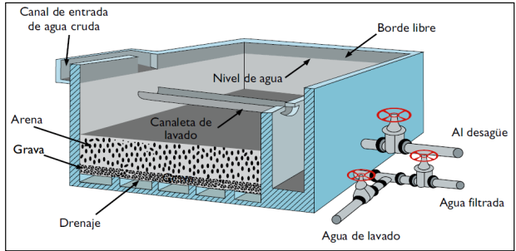
Fuente. Rodriguez (2024)

Tratamientos químicos

Cloración
La cloración es un proceso fundamental en el tratamiento del agua, cuyo principal objetivo es la desinfección, es decir, la eliminación o reducción de microorganismos patógenos que puedan representar un riesgo para la salud humana. Este procedimiento se lleva a cabo generalmente en los reservorios de agua, aplicando bajas concentraciones de cloro, lo que permite un tratamiento efectivo sin comprometer la calidad del agua (Amaro, 2021).
Existen diversos compuestos clorados empleados en este proceso, tales como el cloro gaseoso licuado, el hipoclorito de sodio en solución líquida, el hipoclorito de calcio en forma de gránulos o tabletas, y el dióxido de cloro, el cual se genera in situ hasta alcanzar una concentración del 1 % (Cabrera, 2023; Paredes, 2022). El hipoclorito de calcio (Ca(OCl)₂), también conocido como HTH, es un compuesto granulado de color blanco con una concentración comercial del 65 %, mientras que el hipoclorito de sodio (NaClO) se presenta en forma líquida de color amarillo ámbar, con una concentración del 15 % (Paredes, 2022)
A pesar de su efectividad, uno de los principales inconvenientes del uso del cloro radica en su tendencia a reaccionar con la materia orgánica presente en el agua, generando subproductos de desinfección (SPD), como los trihalometanos. No obstante, estos efectos pueden minimizarse mediante la optimización del sistema de tratamiento (Cabrera, 2023).
La eficiencia del proceso de cloración puede verse influenciada por diversos factores, entre ellos destaca, las propiedades fisicoquímicas del agua y las características del sistema de cloración, siendo la temperatura y el pH parámetros determinantes, debido a que mayor temperatura del agua, la solubilidad del cloro disminuye, lo cual afecta directamente su capacidad desinfectante (Abad & Guaraca, 2022).
Otro aspecto relevante es el tiempo de contacto entre el cloro y el agua, este varía según la calidad del agua y la dosis de desinfectante aplicada; en el caso del agua potable, el tiempo recomendado se sitúa entre 30 y 60 minutos (Siguí, 2022). Por último, es esencial realizar controles periódicos del cloro residual presente en el agua tratada, la frecuencia mínima recomendada para esta medición es de al menos una vez por semana, tanto en la salida de la cámara de cloración como en diversos puntos de control a lo largo del sistema (Paredes, 2022).
Figura 2
Esquema general del sistema de desinfección
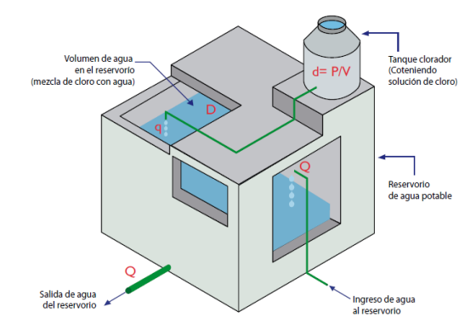
Fuente. Lozano (2022)

Análisis para determinar la calidad del agua de consumo

Análisis físicos

Color aparente
El color del agua es una característica física observable directamente y suele originarse por la presencia de compuestos orgánicos, como las sustancias húmicas, o por metales disueltos, entre ellos hierro manganeso o cobre. La cantidad de materia orgánica presente varía según la fuente de abastecimiento, ya provenga de túneles subterráneos, ríos , lagos o nacimiento de agua (Caza, 2022).

pH
El pH influye en algunos fenómenos que ocurren en el agua, como la corrosión y las incrustaciones en las redes de distribución, sin embargo, no tiene efectos directos sobre la salud, pero sí puede influir en los procesos de tratamiento del agua, como la coagulación y la desinfección. Por lo general, las aguas naturales (no contaminadas) exhiben un pH en el rango de 5 a 9 (Arcentales & Carrión, 2021).

Temperatura
Desde el punto de vista físico, la temperatura afecta la densidad y la viscosidad del agua, ya que por debajo de los 4 °C, la densidad es de 917 kg/m³, sin embargo, debido a que el agua en las redes de distribución suele mantenerse cerca de la temperatura ambiente, estas variaciones en densidad pueden considerarse mínimas. En cuanto a la viscosidad, a temperatura ambiente es de aproximadamente 0.001 kg/m·s, y a 100 °C disminuye a 0.0003 kg/m·s, un incremento de temperatura de 10 °C reduce la viscosidad en un 30%, lo cual incide en los procesos de transporte de sustancias químicas, contaminantes y microorganismos (S. Díaz & González, 2022).
En el ámbito químico, influye sobre el decaimiento del cloro, debido a que la efectividad del cloro depende de su concentración inicial y de su permanencia en la red de distribución. Se recomienda mantener un nivel mínimo de cloro residual de 0,2 mg/L en todos los puntos del sistema, no obstante, altas concentraciones pueden generar efectos adversos como mal sabor, mal olor o la formación de subproductos nocivos (Dueñas & Hinojosa, 2021).

Sólidos totales disueltos
Los solidos disueltos totales (TDS) constituyen un parámetro fundamental para evaluar la calidad del agua, pues reflejan la cantidad de minerales, sales y compuestos orgánicos presentes en solución. Su concentración puede afectar características como el sabor, la conductividad eléctrica y la capacidad del agua para sostener organismos cauticos. Cuando los TDS se encuentran en niveles altos el agua puede presentar un sabor desagradable y generar efectos indeseables, como corrosión en tuberías o formación de incrustaciones en equipos (Chavarría et al., 2024).

Conductividad
La conductividad eléctrica (CE) indica la capacidad de agua para transmitir corriente, Aunque su unidad es el SL es el sistema por metro(s/m) suele expresarse como S/cm a 25 °C por practicidad. Este valor depende de la cantidad de sales disueltos, pues al disociarse generan iones que permiten el paso de corriente. Como la solubilidad de las sales cambio como la temperatura, la conductividad también varía según la temperatura del agua (Conejeros et al., 2021).

Turbiedad
La turbiedad se genera por la presencia de partículas suspendidas o de naturaleza coloidal, como arcillas, limos o fragmentos muy finos de tierra. Estas partículas, debido a su tamaño y permanencia en suspensión, disminuyen la claridad de agua en distintos niveles. Para cuantificar este fenómeno se emplea un equipo denominado turbidímetro o nefelómetro y los resultados suelen expresarse en unidades nefelométricas de turbidez (Romero, 2022).

Análisis químicos

Nitratos – Nitritos
El nitrógeno total incluye diversas formas químicas: nitrógeno orgánico, amonio, nitritos y nitratos. Dentro de estas, los nitritos presentan poca estabilidad y se trasforman con facilidad en nitratos mediante procesos de oxidación. En el agua destinada al consumo humano, su concentración no debe sobrepasar los 3 mg/L, debido a que resultan altamente tóxicos para numerosas especies de peces y otros organismos acuáticos
El nitrato constituye la forma más oxidada del nitrógeno presente en los sistemas acuáticos y suele originarse por el uso de fertilizantes, la filtración proviene de fosas sépticas y la descomposición de materia orgánica vegetal o animal. Este indicados es de gran relevancia, ya que, de acuerdo con la normativa vigente, valores superiores a 50 50 mg/L pueden ocasionar metahemoglobinemia en niños (Aucapiña & Zumba, 2024).

Fosfatos
Los fosfatos operan como nutrientes que incrementan la proliferación de plantas marinas y de material orgánico, este aumenta la descomposición y a su vez produce el fenómeno de la eutrofización (Onofa, 2023).

Hierro y Manganeso
El manganeso otorga características organolépticas no deseadas y las formas oxidadas del hierro son insolubles y afectan el olor, color y sabor del agua (Onofa, 2023).

Cloro libre residual
El cloro residual libre se refiere a la cantidad de cloro que permanece en el agua tras haber transcurrido el tiempo de contacto necesario para que cumpla su función oxidante. En este proceso, una parte del cloro es consumida al reaccionar con compuestos presentes en el agua, mientras que otra parte permanece disponible como cloro residual, manteniendo su capacidad desinfectante (Benítez, 2021).
Según la OMS, es esencial mantener un nivel mínimo de cloro libre residual de 0,2 mg/L en todos los puntos del sistema de distribución, incluyendo el grifo del consumidor. Este nivel garantiza una protección continua frente a posibles contaminaciones microbiológicas, no obstante, niveles excesivos de cloro pueden generar alteraciones en el sabor y olor del agua, así como la formación de subproductos de desinfección como los trihalometanos y los ácidos haloacéticos, los cuales representan riesgos para la salud humana. De acuerdo con la norma INEN 1108, el rango aceptable de cloro libre residual en el agua potable está comprendido entre 0,3 y 1,5 mg/L (Abad & Guaraca, 2022).
Desde el punto de vista químico, la concentración de cloro libre residual resulta de la suma del ácido hipocloroso (HOCl) y el ion hipoclorito (OCl⁻), los cuales se generan tras la adición de compuestos clorados al agua. Este equilibrio está influenciado directamente por el Ph, ya que a pH bajos predomina el ácido hipocloroso, más efectivo como desinfectante, mientras que a pH altos predomina el ion hipoclorito, con menor capacidad de oxidación (Rodriguez, 2024).
Para garantizar niveles adecuados de cloro libre residual en toda la red de distribución, la dosificación de cloro suele controlarse en la entrada del sistema de abastecimiento. En esta etapa, las concentraciones oscilan entre 0,5 y 1,5 mg/L, sin embargo, estas dosis pueden no ser suficientes para mantener una concentración segura en todos los puntos de la red, especialmente en zonas alejadas o con largos tiempos de residencia del agua. A medida que el agua permanece más tiempo en el sistema, la concentración de cloro libre residual tiende a disminuir (S. Díaz & González, 2023).

Análisis microbiológicos
Coliformes totales: Los coliformes se describen como bacterias Gram negativas con forma de bacilo que tienen la capacitad de fermentar lactosa entre 35 a 37 °C generando acido y gas (CO₂) en un periodo de 24 horas. Son organismos aerobios o anaerobios facultativos, no producen esporas, presentan resultado negativo en la prueba de oxidasa y poseen actividad de la enzima B – galactosidasa. Dentro de este grupo se incluyen especies como Escherichia coli, Citrobacter, Enterobacter y Klebsiella (S. Díaz & González, 2022).
Coliformes fecales: Llamados también coliformes termotolerantes, soportan temperaturas hasta de 45 °C, comprenden en un grupo muy reducido de microorganismos los cuales son indicadores de calidad , ya que son de origen fecal (Paredes, 2022).

Normativa para la calidad del agua de consumo humano
La calidad del agua de consumo humano debe cumplir con los parámetros establecidos en la norma NTE INEN 1108, que regula las características físico-químicas, microbiológicas y organolépticas. El agua no debe presentar olores, sabores ni colores anormales. Debe ajustarse a los valores máximos permitidos indicados en la Tabla 1.
Tabla 1
Requisitos físicos, químicos y microbiológicos INEN 1108
Requisitos | Método de ensayo
Cloro libre residual | NTE INEN-ISO 7393-1
Color aparente | NTE INEN-ISO 7887
Nitratos | NTE INEN-ISO 13395
Nitritos | NTE INEN-ISO 13395
Turbiedad | NTE INEN-ISO 7027
pH | NTE INEN-ISO 10523
Sólidos totales disueltos | 2540 Solids Standard Methods
Manganeso | NTE INEN-ISO 6333
Coliformes fecales | NTE INEN-ISO 9308-1
Fuente. NTE INEN 1108:2020-04

CAPÍTULO III

MARCO METODOLÓGICO

Ubicación de la investigación
Localización de la investigación
El reservorio de agua en estudio se encuentra ubicado en el recinto Tanquizan, en la parroquia Guanujo, ciudad Guaranda, provincia Bolívar; en las coordenadas 1°30'48.7"S 79°00'10.2"W, ver Anexo 1.
Situación geográfica y edafoclimática
La parroquia de Guanujo se encuentra a una altura de 2505 msnm, con una temperatura media de 12°C, temperatura máxima de 16°C y temperatura mínima de 9°C, con precipitaciones promedio de 420 mm.
Zona de vida
De acuerdo con la clasificación ecológica de zonas de vida de Holdridge, el área de estudio se encuentra dentro de la formación vegetal correspondiente a Estepa Montano.

Metodología

Material en estudio
El material en estudio que fue considerado es el agua de consumo proveniente de la comunidad de Tanquizan.

Factores en estudio
Los factores considerados en la presente investigación son:
- Calidad del agua (antes y después del tratamiento).
- Tipo de tratamiento aplicado (filtración con carbón activado y cloración).
- Tiempo de residencia del agua en el sistema de filtración

Descripción técnica del ensayo

Análisis del agua de consumo de Tanquizan
Se realizó un análisis del agua cruda de consumo de la comunidad de Tanquizan, conforme a lo establecido en la normativa TULSMA, Libro VI: Calidad Ambiental y Uso del Agua, Anexo 1, los criterios de la calidad se presentan en la Tabla 7 (Acuerdo Ministerial 097-A, 2015). Se considero como agua cruda aquella que provino directamente del tanque de reserva de la comunidad.
Con el fin de garantizar la integridad de las muestras durante todo el proceso, se aplicó una cadena de custodia que se basó en la planificación protocolar del muestreo, para lo cual se empleó las técnicas descritas en la norma ISO 5667-1:2023, relativas a la estrategia y métodos de muestreo, así como la norma ISO 5667-3: 2024 para el manejo y conservación de las muestras de agua.
La toma de muestras se llevó a cabo de acuerdo con un cronograma de tres días no consecutivos, en distintas horas y con diferentes condiciones climáticas, con el punto de muestreo ubicado al inicio del tanque de reserva. Para los análisis físico-químicos, se recolectó 1000 mL de agua en un frasco de vidrio, el cual se cerró herméticamente para evitar la presencia de aire sobre la muestra, con el fin de reducir la interacción con la fase gaseosa y minimizar la agitación durante el transporte.
En cuanto a los parámetros microbiológicos, se recogió 1000 mL en frascos de vidrio esterilizados, para ello se utilizó guantes nitrilo durante la manipulación para prevenir la contaminación, en los bordes del recipiente. Antes del llenado, los frascos fueron etiquetados con la información correspondiente a la fecha del muestreo, lugar de toma de muestra y los datos del investigador responsable. Posteriormente, se reforzó la información con marcador permanente para asegurar su legibilidad y durabilidad. Las muestras fueron inmediatamente refrigeradas en una caja térmica (cooler) que se llevó al sitio, se utilizó un baño de hielo para mantener la temperatura de conservación entre 2 °C y 5 °C, tal como indican las normativas para garantizar la estabilidad de los parámetros analíticos.
Finalmente, las muestras fueron embaladas, selladas y almacenadas individualmente, esto sirvió para su protección durante el transporte, se las conservó en un entorno refrigerado y protegido de la luz, así se aseguró su integridad hasta que fue entregado en el laboratorio para su respectivo análisis.

Desarrollo de un prototipo a escala laboratorio del sistema de filtración con filtros de carbono activado y clorado para reducir la presencia de contaminantes
Para el diseño del sistema de filtros se consideró los parámetros de diseño y fórmulas tomadas de METCALF & EDDY Ingeniería de aguas, LOZANO RIVAS Diseño de plantas de tratamiento de aguas y en el libro de Steel & McGhee llamado Water supply and sewerage.. Para la construcción del prototipo a escala laboratorio, se seleccionaron materiales que cumplan con los requisitos establecidos por la norma NSF/ANSI 61: Componentes de sistemas de agua potable – Efectos sobre la salud, con el fin de garantizar la inocuidad de los elementos que estuvieron en contacto directo con el agua tratada.
Para iniciar con el proceso de dimensionamiento de los sistemas requeridos, como el tanque de almacenamiento y reserva, sedimentador, filtro y cámara de cloración, fue fundamental conocer el caudal y la población futura. El diseño se realizó con una proyección de 10 años, conforme a los datos solicitados por el área de Control de Calidad de la EP-EMAPA-G.

Cálculo de la población futura
Para el diseño de un sistema de tratamiento de agua, se tomó en cuenta una vida útil de 10 años , según la recomendación de la Dirección Técnica de la EP.EMAPA-G, lo que proyecta a su funcionamiento hasta el año 2035.
$${HAB}_{2025}=Usuarios×5$$
Se consideró que cada usuario consta con 5 miembros en su familia, para ello se utilizó la siguiente ecuación:
$$P_{f}=Pa{\left(1+\frac{r}{100}\right)}^{n}$$
Dónde:
Pf: Población a futuro
Pa: Población actual: 200 habitantes Tanquizan (parroquia Guanujo)
r: Índice de crecimiento anual $\left(\%\right):$ 0,7
n: Proyección de diseño 10 años.

Índice de crecimiento para calcular el caudal de diseño
El diseño del sistema de tratamiento fue proyectado para 10 años como tiempo de vida útil, para lo cual, se calculó el índice de crecimiento poblacional para adicionar al caudal propuesto.
$$ic=\frac{P_{f}-P_{i}}{P_{f}}×100$$
Donde
ic: Índice de crecimiento
Pf: Población futura
Pi: Población inicial

Caudal de diseño
El caudal actual calculado fue de 0,42 L/s, mismo que fue tomado en el mes de mayo de 2025 y se realizó por 10 veces para calcular el promedio, por tanto, para calcular el caudal de diseño se empleó la siguiente ecuación:
$$Q=Qactual+ic$$
A partir de este caudal, se realizará el dimensionamiento de equipos.

Dimensionamiento de equipos
A partir del caudal de diseño, se realizó el dimensionamiento del tanque almacenamiento y reserva, sedimentador, filtro y cámara de cloro, de acuerdo con las ecuaciones presentadas en el libro de METCALF & EDDY.

Tanque almacenamiento y reserva (Cilindro vertical)
Tabla 2
Parámetros para tanque de almacenamiento superficial circular
Tipo de tanque | Altura útil recomendada | Relación altura/diámetro
Superficial circular | 3–6 m | 0,5–1
Fuente. Steel & McGhee (1979)
Cálculo del volumen de almacenamiento
$$V=Q× t$$
Donde:
Q: Caudal de diseño
T: tiempo de permanencia
Radio
$$V=π×r^{2}×h$$
$$r^{2}=\frac{V}{π*h}$$
Donde:
V: Volumen del tanque (m³)
r: Radio del tanque (m)
$π$: 3.1416 (adimensional)
h: Altura (m)
Diámetro
$$D=2×r$$
Donde:
r: Radio del tanque (m)
D: Diámetro del tanque (m)

Sedimentador
Tabla 3
Velocidades de sedimentación para diferentes tamaños de partícula
Diámetro de partícula | Velocidad de sedimentación
0,15 mm | 40 a 50 m/h
0,20 mm | 65 a 75 m/h
0,25 mm | 85 a 95 m/h
0,30 mm | 105 a 120 m/h
Fuente. Lozano-Rivas (2012)
Tabla 4
Criterios de diseño de los sedimentadores
Parámetro | Valor o rango
Carga superficial | 15 a 70 m³ /m²xd (a caudal punta)
Tiempo de Retención Hidráulica (TRH) | 100 a 300 s (a caudal punta)  Más frecuentemente = 180 s
Velocidad horizontal | 0,20 a 0,40 m/s (a caudal punta)
Longitud | 10 a 30 veces la altura de la lámina de agua
Altura mínima de la unidad | 1,0 m
Altura máxima de la unidad | 2,5 m
Fuente. Lozano-Rivas (2012)
Área superficial del sedimentador
$$As=\frac{Q}{Cs}$$
Donde:
Cs: Carga superficial $\left(\frac{m^{3}}{m^{2}×d}\right)$
As: Área superficial m²
Q: Caudal $\left(\frac{m^{3}}{d}\right)$
Diámetro del tanque sedimentador
$$D=\sqrt{\frac{4×A}{π}}$$
Donde:
D: Diámetro del tanque (m)
A: Área (m²)
$π:$ Pi (Adimensional)
El 25% del diámetro es el reparto central, entonces:
$$R.central=D×25\%$$
Por lo tanto el diámetro total del tanque será:
$$Dt=D+R.central$$
Altura de reparto
Para la altura de reparto se toma en cuenta ¼ de la profundidad que es 3,6m
$$Hreparto= \frac{1}{4}*h$$
Donde:
h: Profundidad
H_{reparto}: Altura de reparto
Carga sobre el vertedero
$$Csv= \frac{Q}{π×D}$$
C_{sv}: Carga sobre el vertedero $\left(\frac{m}{s}\right)$
Q: Caudal $\left(\frac{m^{3}}{s}\right)$
$π:$ Pi (Adimensional)
D: Diámetro (m)
Ancho del sedimentador
$$B= \sqrt{\frac{A}{2}}$$
Donde:
B: Ancho (m)
A: Área (m²)
Largo del sedimentador
$$L= \frac{A}{B}$$
Donde:
L: Largo (m)
A: Área (m²)
B: Ancho (m)
Volumen del sedimentador
$$V=B×L×h$$
Donde:
V: Volumen (m³)
L: Largo (m)
B: Ancho (m)
h: Profundidad (m)
Tiempo de retención hidráulica
$$Trh=\frac{V}{Q}$$
Donde:
T_{rh}: Tiempo de retención hidráulica (h)
Q: Caudal $\left(\frac{m^{3}}{h}\right)$
V: Volumen (m³)

Filtro
Tabla 5
Características físicas de los filtros de medio granular de uso común
 |  | Detalles del lecho filtrante
Tipo de funcionamiento | Tipo de filtro | Tipo de lecho filtrante | Medio filtrante | Profundidad típica del lecho, cm
Semicontinuo | Convencional | Medio único (estratificado o no) | Arena o Carbón activado | 85
Semicontinuo | Convencional | Medio doble (estratificado) | Arena y Carbón activado | 90
Semicontinuo | Convencional | Medio múltiple (estratificado) | Arena, Carbón activado y granate | 90
Semicontinuo | Lecho profundo | Medio único (estratificado o no) | Arena o Carbón activado | 180
Semicontinuo | Lecho profundo | Medio único (estratificado) | Arena o Carbón activado | 180
Semicontinuo | Lecho fluidificado | Medio único (estratificado) | Arena | 27,5
Fuente. Metcalf & Eddy (2014)
Se presenta a continuación, los parámetros del filtro de lecho poco profundo (estratificado) de carbón activado (180 cm).
Tabla 6
Datos típicos para el proyecto de filtros de medio único
 |  | Valor
Característica |  | Intervalo | Típico
Lecho poco profundo (estratificado) Carbón activado
Profundidad, cm |  | 30-75 | 40
Tamaño efectivo, mm |  | 0,8-1,5 | 1,3
Coeficiente de uniformidad |  | 1,3-1,8 | 1,6
Velocidad de filtración, m/h |  | 4,88-14,66 | 7,33
Convencional (estratificado)
Carbón activado:
Profundidad, cm |  | 60-90 | 75
Tamaño efectivo, mm |  | 0,8-2,0 | 1,3
Coeficiente de uniformidad |  | 1,3-1,8 | 1,6
Velocidad de filtración, m/h |  | 4,88-19,54 | 9,77
Lecho profundo (no estratificado) Carbón activado:
Profundidad, cm |  | 90-210 | 150
Tamaño efectivo, mm |  | 2-4. | 2,75
Coeficiente de uniformidad |  | 1,3-1,8 | 1,6
Velocidad de filtración, m/h |  | 4,88-24,43 | 12,21
Lecho- orificios
Diámetro de los orificios de los laterales, mm |  | 2-4 | 2
Velocidad en el orificio, m/s |  |  | 0,3
Velocidad de entrada, m/s |  | 0,15-3 | 0,6
Velocidad de salida, m/s |  | 0,4-0,9 | 0,7
Tiempo de lavado, min |  | 5-15 | 8
Fuente. Metcalf & Eddy (2014)
Área
$$V_{f}=\frac{Q}{A}$$
Donde:
V_{f}: Velocidad de filtración (m/s)
Q: caudal (m³/min)
A: Área (m²)
Coeficiente de mínimo costo
$$K=\frac{2×N}{N+1}$$
Donde:
K: Coeficiente de mínimo costo (Adimensional)
N: Número de Unidades (Adimensional)
Longitud del filtro
$$L={(A×K)}^{\frac{1}{2}}$$
Dónde:
L: Longitud del filtro (m)
A_{S}: Área superficial real (m²)
K: Coeficiente de mínimo costo (Adimensional)

Ancho del filtro
$$B={\left(\frac{A_{s}}{K}\right)}^{\frac{1}{2}}$$
Donde:
B: Ancho del filtro (m)
A_{S}: Área superficial real (m²)
K: Coeficiente de mínimo costo (Adimensional)
Vertedero de entrada
$$Q={B(ha)}^{\frac{2}{3}}$$
Despejando ha¸ se obtiene:
$$ha={\left(\frac{Q}{1,84×B}\right)}^{\frac{2}{3}}$$
Donde:
ha: Vertedero de entrada (m)
Q: Caudal (m³/ min)
B: Ancho del filtro (m)
Altura del filtro
$$Z_{F}= FS (CA+ LA+ CS+ FC)$$
Dónde:
ZF: Altura del filtro (m)
FS: Factor de seguridad (m)
CA: Altura de la capa de agua (m)
LA: Altura del lecho filtrante (m)
CS: Altura de la capa de soporte (m)
FC: Altura de drenaje (m)
Sistema de drenaje
Provee una correcta distribución del agua para el lavado del equipo, igualmente recolecta el agua tratada y filtrada.
Área de orificios laterales
$$A_{o}=\frac{π×{Do}^{2}}{4}$$
Donde:
$A_{o}$: Área de orificios laterales (m²)
$Do$: Diámetro del orificio (m)
π: Pi (Adimensional)
Caudal que ingresa a cada orificio
$$Q_{o}= A_{o}×vo$$
Donde:
$Q_{o}$: Caudal que ingresa a cada orificio (m³/ s)
$A_{o}:$ Área de orificios laterales (m²)
vo: Velocidad en el orificio (m/s)
Numero de laterales
$$N_{L}= n_{L}×\frac{L_{L}}{e_{L}}$$
Donde:
$N_{L}$: Numero de laterales (Adimensional)
$n_{L}$: Espaciamiento de los laterales (Adimensional)
$L_{L}$: Longitud para laterales (m)
$e_{L}$: Separación entre laterales (m)
Diámetro de la tubería de entrada del filtro
$$D_{TE}= \sqrt{\frac{4×Q}{π×v_{e}}}$$
Dónde:
$D_{TE}$: Diámetro de la tubería de entrada del filtro (m)
Q: Caudal (m³/ s)
π: Pi (Constante adimensional)
V_{e}: Velocidad de entrada (m/s)
Diámetro de la tubería de salida del filtro
$$D_{TS}= \sqrt{\frac{4×Q}{π×v_{s}}}$$
Dónde:
$D_{TS}:$ Diámetro de la tubería de salida del filtro (m)
Q: Caudal (m³/ s)
π: Pi (Constante adimensional)
v_{s}: Velocidad de salida (m/s)
Sistema de lavado del filtro
Velocidad optima de lavado del filtro
$$v_{L}= C_{U}×T_{E}$$
Dónde:
$v_{L}$: Velocidad optima de lavado del filtro (m/s)
$C_{U}$: Coeficiente de uniformidad (Adimensional)
$T_{E}$: Tamaño efectivo del carbón activado (mm)
Cantidad de agua para lavado del filtro
$$V_{L}=v_{L}×A_{S}×t_{L}$$
Dónde:
$V_{L}:$ Cantidad de agua para lavado del filtro (m³)
$v_{L}:$ Velocidad optima de lavado del filtro (m/s)
$A_{S}:$Área superficial real (m²)
$t_{L}:$ Tiempo óptimo de lavado (s)

Cámara de cloro (tanque de desinfección)
Volumen
$$V=Q×t$$
Donde:
Q: Caudal (m³/s)
t: Tiempo (s)
Altura del tanque
$$H_{t}=\frac{V}{L×B}$$
Dónde:
H_{t}: altura del tanque
V: volumen del tanque (15m³)
L: Longitud (2 m)
B: Ancho (1 m)
Cantidad de cloro requerida para la desinfección
$$\frac{lb}{día}=0,012*gpm*Dos$$
Donde:
Q: Caudal 0,10$\frac{l}{s}$ o 1,58 gpm
0,012: Constante adimensional
Dos: Dosificación 6 ppm $\left(\frac{mg}{l}\right)$
Preparación de la solución madre
$$δ=\frac{m}{V}$$
Donde:
$δ$: Densidad _{HTH}: 800$\frac{g}{l}$
m: Cantidad de cloro requerida para la desinfección 0,11 $\frac{lb}{día}$ o 49,88$\frac{g}{día}$
$$Vi=\frac{m}{δ}$$
Relación volumen, solución madre
$$Vf=\frac{\% ConcentraciónHTH* Vi }{\% HumedadHTH}$$
HTH: Hipoclorito de calcio
%Humedad_{HTH}: 8,5
%Concentración_{HTH}: 65
Volumen total
$$Vt=Vi+Vf$$

Evaluación de la eficiencia del sistema de filtración, midiendo la calidad después del tratamiento
Una vez implementado el prototipo, se realizó un ensayo comparativo para determinar la eficiencia del tratamiento, para lo cual, se tomaron nuevas muestras del agua ya tratada y se evaluaron los mismos parámetros físico-químicos y microbiológicos utilizados en la caracterización inicial.
Se calculó el porcentaje de remoción de cada contaminante, de acuerdo a la siguiente ecuación:
$$\% de remoción=\left(\frac{Concentración inicial-Concentración final}{Concentración inicial}\right)×100$$

Capacitación sobre la calidad del agua de consumo a la comunidad de Tanquizan
El proceso de capacitación comunitaria en la comunidad de Tanquizan tuvo como objetivo concienciar a los habitantes sobre la importancia del consumo de agua segura, los riesgos asociados al consumo de agua contaminada y el funcionamiento del sistema de filtración. En este contexto, los contenidos desarrollados fueron:
- Riesgos para la salud por consumo de agua no tratada.
- Importancia de la implementación del sistema de filtración.
Para saber el nivel de conocimiento de los habitantes respecto a los riesgos para la salud por consumir agua no tratada, se aplicó una encuesta antes de iniciar la capacitación, y la misma fue repetida al finalizar el proceso formativo. (Ver Anexo 4).
A continuación, se presenta en la Figura 3 el diagrama de proceso a seguir en la presente investigación.
Figura 3
Diagrama de proceso de la investigación
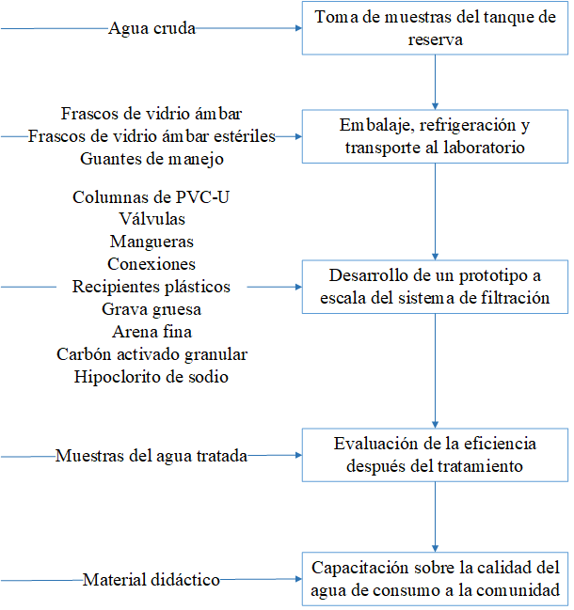

Tipo de diseño estadístico
La investigación se desarrollo bajo un enfoque cuantitativo, pues se apoyó en la obtención y el análisis numérico de datos para comparar la calidad del agua antes y después de su tratamiento mediante un prototipo de filtración. Se aplicaron técnicas de estadística descriptiva para examinar los parámetros físico-químico y microbiológico, lo que permitió sintetizar y visualizaren comportamiento de las variables estudiadas en la comunidad Tanquizan.(Arias & Covinos, 2021).

Tipos de análisis
Se realizó un análisis físico-químicos y microbiológicos tanto al agua cruda como al agua tratada; para el agua cruda, se empleó como referencia los valores establecidos en el Acuerdo Ministerial 097-A, correspondiente al Libro VI del TULSMA. En el caso del agua tratada, los parámetros fueron evaluados conforme a los límites permisibles establecidos en la norma NTE INEN 1108:2020-04, que regula la calidad del agua para consumo humano (Tabla 7).
Tabla 7
Parámetros de calidad del agua cruda y tratada según normativas
Parámetro | Unidad | Límite permisible |  | Método de Ensayo | Equipo
Parámetro | Unidad | Cruda (AM TULSMA) | Tratada (INEN 1108) | Método de Ensayo | Equipo
Químicos
Hierro total | mg/L | 1,0 | - | INEN ISO 6332 | Espectrofotómetro DR-2800 HACH
Nitratos | mg/L | 50,0 | 50,0 | INEN-ISO 13395 | Espectrofotómetro DR-2800 HACH
Nitritos | mg/L | 0,2 | 3,0 | INEN-ISO 13395 | Espectrofotómetro DR-2800 HACH
Fosfatos |  | - | - |  | Espectrofotómetro DR-2800 HACH
Manganeso | mg/L | 0,2 | - | INEN ISO 6333 | Espectrofotómetro DR-2800 HACH
Cloruros | meq/L | - | - |  | Espectrofotómetro DR-2800 HACH
Físicos
Color | Pt-Co | 75 | 15 | INEN-ISO 7887 | Colorímetro
Turbiedad | NTU | 100 | 5 | INEN-ISO 7027 | Turbidímetro 2100P HACH
Temperatura | °C | <30 | -
Potencial de hidrógeno | pH | 6 – 9 | 6,5 – 8,0 | INEN-ISO 10523 | pH meter Sension 1 HACH
Sólidos totales disueltos | mg/L | - | - | SM 2540 | Conductivímetro
Conductividad | milimhos/cm | 0.7 | - | INEN-ISO 7888 | Conductivímetro
Microbiológicos
Coliformes fecales | NMP/100 mL | 1000 | Ausencia | SM 9221 | Petrifilm
Coliformes totales | NMP/100 mL | 2000 | - | SM 9221 | Petrifilm
Nota. Pt-Co: 1mg/L de platino en forma de cloro platino; NTU: 1 mg/L de formazina estándar; SM: Standard Methods. Fuente. (Acuerdo Ministerial 097-A, 2015; NTE INEN 1108, 2020).

Métodos de evaluación y datos a tomarse
La evaluación de la eficiencia del sistema de filtración se realizó mediante la comparación directa de los resultados obtenidos en el análisis de los parámetros físico-químicos y microbiológicos del agua cruda y del agua tratada, después del paso por el sistema de filtración, esta comparación permitió determinar el grado de mejora en la calidad del agua y cuantificar la efectividad del prototipo. Además, se verificó el cumplimiento con los límites permisibles establecidos por la NTE INEN 1108 – 2020 – 04.

Manejo de la investigación
Para el manejo adecuado de las muestras se consideró las disposiciones establecidas en las normas ISO, referentes a la estrategia de muestreo, recolección y conservación de muestras de agua (ISO 5667-1, 2023; ISO 5667-3, 2024):
- Cronograma y punto de muestreo: La toma de muestras se efectuó en tres días no consecutivos, en diferentes horarios y bajo diferentes condiciones climáticas. El punto de muestreo se ubicó en el inicio del tanque de reserva.
- Muestreo para análisis físico-químicos: Se recolectó un volumen de 1000 mL de agua en un frasco ámbar, el cual fue cerrado herméticamente, para evitar la presencia de aire sobre la muestra.
- Muestreo para análisis microbiológicos: Se tomó 1000 mL de agua en frascos ámbar esterilizados y durante la manipulación, se utilizó guantes plásticos estériles, para prevenir cualquier tipo de contaminación.
- Rotulación de las muestras: Cada frasco fue rotulado con la fecha del muestreo, lugar de toma y nombre del investigador responsable.
- Conservación y transporte: Las muestras fueron refrigeradas inmediatamente en un cooler en el lugar del muestreo, se mantuvo una temperatura entre 2 °C y 5 °C, fueron embaladas y selladas individualmente para la preservación de su integridad durante el transporte.
- Diseño del prototipo: Para el desarrollo del prototipo, se utilizó el software Autodesk AutoCAD 2020.

CAPÍTULO IV

RESULTADOS Y DISCUSIÓN

Interpretación de resultados

Análisis del agua de consumo de Tanquizan
La tabla presentada en el Anexo 5 corresponde a la cadena de custodia para la recolección y análisis de muestras de agua, cuyo propósito es garantizar la trazabilidad, integridad y validez técnica de los datos obtenidos durante el muestreo. El proceso fue ejecutado el 18 de junio de 2025, bajo la responsabilidad del técnico del EMAPA-G, para lo cual se siguió los procedimientos normalizados de trabajo AAA-PI-A003/AAA-PI-S001. Las muestras fueron obtenidas de una vertiente natural ubicada en las coordenadas: S -1.513523, W -79.0028310.
Las muestras, identificadas como M5 a M11, fueron recolectadas en intervalos de 30 minutos entre las 6:00 y las 9:00 horas, todas las muestras fueron clasificadas bajo la matriz "Vertiente", correspondiente a agua natural no tratada, utilizada para consumo. La muestra se recolecto en envases de vidrio de 250 mL y se preservaron con H₂SO₄ a 13°C. Se registraron diversos parámetros in situ, como la temperatura (rangos de 13,85 °C a 13,99 °C) pH (7.31) y caudal de 0.67 L/s.
A continuación, se presentan los resultados del análisis del agua cruda en la Tabla 8, donde se observa que los niveles de arsénico (As), cianuro (CN¯), cadmio (Cd), cromo total (Cr), cromo hexavalente (Cr⁺⁶), mercurio (Hg), plomo (Pb), plata (Ag), y zinc (Zn) se reportan por debajo de los límites máximos permisibles establecidos por la normativa y por la UE. En el caso de los indicadores microbiológicos, los resultados de coliformes totales y E. coli muestran presencia de contaminación, aunque sus valores están por debajo de los limites de la normativa nacional (3.000 y 600 NMP/100 ml, respectivamente); sin embargo, no cumple con la normativa europea, que exige la usencia total (0/100ml) en ambos casos.
El pH de las muestras mostró variaciones en sus mediciones, sin embargo, se encuentra dentro del intervalo recomendado de 6 a 9, conforme a las normativas vigentes. En cuanto a la turbiedad, los valores obtenidos son menores al límite nacional y aceptables según la directiva europea. Finalmente, los sólidos totales disueltos (STD) se ubicaron muy por debajo del límite de 1000 mg/L establecido a nivel nacional, parámetro que no se encuentra regulado por la normativa europea.
Además, en la Tabla 9 se presentan los resultados estadísticos descriptivos de los resultados del análisis realizado al agua cruda, permiten concluir que el agua cruda de Tanquinzán presenta una buena calidad, con niveles bajos en contaminantes químicos, metales y carga microbiológica.

Tabla 8
Análisis al agua cruda de Tanquinzan
PÁRAMETROS | Unidades | MUESTRAS |  |  |  |  |  |  |  |  |  |  | LM Permisible* | Obs. | Directiva (UE) 2020/2184 | Obs.
PÁRAMETROS | Unidades | M1 | M2 | M3 | M4 | M5 | M6 | M7 | M8 | M9 | M10 | M11
Arsénico (As) | mg/L | <0,002 | <0,002 | <0,002 | <0,002 | <0,002 | <0,002 | <0,002 | <0,002 | <0,002 | <0,002 | <0,002 | 0,05 | Cumple | 10 μg/l | Cumple
Cianuro (CN¯) | mg/L | <0,008 | <0,008 | <0,008 | <0,008 | <0,008 | <0,008 | <0,008 | <0,008 | <0,008 | <0,008 | <0,008 | 0,1 | Cumple | 50 μg/l | Cumple
Cadmio | mg/L | <0,001 | <0,001 | <0,001 | <0,001 | <0,001 | <0,001 | <0,001 | <0,001 | <0,001 | <0,001 | <0,001 | 0,01 | Cumple | 5 μg/l | Cumple
Cobre | mg/L | <0,02 | <0,02 | <0,02 | <0,02 | <0,02 | <0,02 | <0,02 | <0,02 | <0,02 | <0,02 | <0,02 | 1 | Cumple | 2,0 mg/l | Cumple
Coliformes Totales | nmp/100 mL | 48 | 50 | 50 | 46 | 36 | 40 | 46 | 50 | 48 | 38 | 42 | 3 000 | Cumple | … | No aplica
Color Aparente | PtCo | <20 | <20 | <20 | <20 | 20 | 20 | 20 | 20 | 20 | 20 | 20 | 100 | Cumple | **** | Cumple
Conductividad Eléctrica | mg/L | …..... | …..... | …..... | …..... | …..... | …..... | …..... | …..... | …..... | …..... | …..... | …..... | No aplica | 2 500 μS cm⁻¹ a 20 °C | No aplica
Cromo Total (Cr) | mg/L | <0,01 | <0,01 | <0,01 | <0,01 | <0,01 | <0,01 | <0,01 | <0,01 | <0,01 | <0,01 | <0,01 | …..... | No aplica | 25 μg/l | Cumple
Cromo hexavalente (Cr⁺⁶) | mg/L | 0,008 | 0,008 | 0,008 | 0,008 | 0,008 | 0,008 | 0,008 | 0,008 | 0,008 | 0,008 | 0,008 | 0,05 | Cumple | …… | No aplica
Escherichia coli | nmp/100 mL | 26 | 22 | 20 | 28 | 12 | 18 | 20 | 23 | 18 | 12 | 21 | 600 | Cumple | 0 número/100 ml | No cumple
Floruros (F) | mg/L | 0,12 | 0,14 | 0,16 | 0,16 | 0,21 | 0,28 | 0,31 | 0,25 | 0,29 | 0,27 | 0,3 | 1,5 | Cumple | …… | No aplica
Fósforo Total (P-PO₄ ³¯) | mg/L | …..... | …..... | …..... | …..... | …..... | …..... | …..... | …..... | …..... | …..... | …..... | …..... | No aplica | …… | No aplica
Hierro Total (Fe) | mg/L | 0,07 | 0,07 | 0,05 | 0,07 | 0,07 | 0,08 | 0,07 | 0,07 | 0,08 | 0,08 | 0,07 | 1 | Cumple | 200 μg/l | Cumple
Manganeso (Mn ²⁺) | mg/L | <0,1 | <0,1 | <0,1 | <0,1 | <0,1 | <0,1 | <0,1 | <0,1 | <0,1 | <0,1 | <0,1 | 0,1 | Cumple | 50 μg/l | No cumple
Mercurio (Hg) | mg/L | <0,001 | <0,001 | <0,001 | <0,001 | <0,001 | <0,001 | <0,001 | <0,001 | <0,001 | <0,001 | <0,001 | 0,001 | Cumple | 1,0 μg/l | Cumple
Nitratos (N-NO₃¯) | mg/L | 0,95 | 0,92 | 0,98 | 0,95 | 1,12 | 1,15 | 1,12 | 1,14 | 1,14 | 1,15 | 1,15 | 10 | Cumple | 50 mg/l | Cumple
Nitritos (N-NO₂¯) | mg/L | <0,004 | <0,004 | <0,004 | <0,004 | <0,004 | <0,004 | <0,004 | <0,004 | <0,004 | <0,004 | <0,004 | 1 | Cumple | 0,5 mg/l | Cumple
pH | …...... | 6,59 | 6,64 | 6,61 | 6,6 | 7,25 | 7,26 | 7,31 | 7,29 | 7,33 | 7,34 | 7,41 | 6.-9 | Cumple | ≥ 6,5 y ≤ 9,5 | Cumple
Plata (Ag) | mg/L | <0,04 | <0,04 | <0,04 | <0,04 | <0,04 | <0,04 | <0,04 | <0,04 | <0,04 | <0,04 | <0,04 | 0,05 | Cumple | ……. | No aplica
Plomo (Pb) | mg/L | <0,001 | <0,001 | <0,001 | <0,001 | <0,001 | <0,001 | <0,001 | <0,001 | <0,001 | <0,001 | <0,001 | 0,05 | Cumple | 10 μg/l | Cumple
Sólidos Totales Disueltos | mg/L | 250,09 | 249,63 | 250,11 | 249,99 | 349,54 | 357,61 | 360,57 | 351,52 | 359,61 | 360,17 | 359,47 | 1000 | Cumple | ……. | No aplica
Temperatura (C˚) | C˚ | 13,52 | 13,49 | 13,5 | 13,51 | 13,85 | 13,9 | 13,87 | 13,88 | 13,91 | 13,89 | 13,98 | C.N | No aplica | …… | No aplica
Turbiedad | NTU | 5,46 | 5,53 | 5,64 | 5,49 | 7,58 | 8,02 | 7,98 | 7,68 | 7,83 | 7,64 | 7,71 | 100 | Cumple | **** | Cumple
Zinc (Zn) | mg/L | <0,06 | <0,06 | <0,06 | <0,06 | <0,06 | <0,06 | <0,06 | <0,06 | <0,06 | <0,06 | <0,06 | 5 | Cumple | ……. | No aplica
*TEXTO UNIFICADO DE LEGISLACION SECUNDARIA DE MEDIO AMBIENTE, NORMA DE CALIDAD AMBIENTAL Y DE DESCARGA DE EFLUENTES : RECURSO AGUA, TABLA 1. Límites máximos permisibles para aguas de consumo humano y uso doméstico, que únicamente requieren tratamiento convencional.
DIRECTIVA (UE) 2020/2184 DEL PARLAMENTO EUROPEO Y DEL CONSEJO de 16 de diciembre de 2020 relativa a la calidad de las aguas destinadas al consumo humano.
****Aceptable para los consumidores y sin cambios anómalos.
De acuerdo con la normativa nacional, de los 24 parámetros analizados, 20 se encuentran dentro de los límites establecidos y 4 no resultan aplicables a la legislación vigente; en contraste, bajo los criterios de la UE 2020/2184, se determinó que 13 parámetros cumplen con los valores paramétricos, 2 presentan incumplimiento y 9 no son considerados de aplicación.
Tabla 9
Estadísticos descriptivos para el análisis al agua cruda de Tanquinzan
 | As | CN¯ | Cd | Cu | CT | CA | Cr | Cr⁺⁶ | EC | F | Fe | Mn ²⁺ | Hg | C+D19N¯ | N-NO₂¯ | Ag | Pb | Plomo | STD | T | TU | Zn
Media | ,006 | ,016 | ,00175 | ,1017 | 44,91 | 26,67 | ,010 | ,0115 | 68,33 | ,3325 | ,148 | ,100 | ,001 | 1,814 | ,087 | 7,06 | ,041 | ,0051 | 374,86 | 13,70 | 14,71 | ,472
Mediana | ,002 | ,008 | ,001000 | ,020000 | 46,000000 | 20,000000 | ,010000 | ,008000 | 20,500000 | ,260000 | ,070000 | ,100000 | ,001000 | 1,130000 | ,004000 | 7,260000 | ,040000 | ,001000 | 354,565000 | 13,860000 | 7,660000 | ,060000
Moda | ,002 | ,008 | ,0010 | ,0200 | 50,0000 | 20,0000 | ,0100 | ,0080 | 12,0000ª | ,1600 | ,0700 | ,1000 | ,0010 | 1,1500 | ,0040 | 6,5900ª | ,0400 | ,0010 | 249,6300ª | 13,0000ª | 5,4600ª | ,0600
Desv. Desviación | ,01386 | ,027 | ,006 | ,283 | 5,088 | 23,0940108 | ,0000000 | ,0121244 | 167,4994346 | ,3737555 | ,2683225 | ,0000000 | ,0000000 | 2,5795153 | ,2875204 | ,3572979 | ,0028868 | ,0141451 | 203,5096692 | ,2898537 | 26,8804056 | 1,4260552
Varianza | ,000 | ,001 | ,000 | ,080 | 25,891 | 533,333 | ,000 | ,000 | 28056,061 | ,140 | ,072 | ,000 | ,000 | 6,654 | ,083 | ,128 | ,000 | ,000 | 41416,185 | ,084 | 722,556 | 2,034
Rango | ,0480 | ,0920 | ,0090 | ,9800 | 14,0000 | 80,0000 | ,0000 | ,0420 | 588,0000 | 1,3800 | ,9500 | ,0000 | ,0000 | 9,0800 | ,9960 | ,8200 | ,0100 | ,0490 | 750,3700 | ,9800 | 94,5400 | 4,9400
Mínimo | ,0020 | ,0080 | ,0010 | ,0200 | 36,0000 | 20,0000 | ,0100 | ,0080 | 12,0000 | ,1200 | ,0500 | ,1000 | ,0010 | ,9200 | ,0040 | 6,5900 | ,0400 | ,0010 | 249,6300 | 13,0000 | 5,4600 | ,0600
Máximo | ,0500 | ,1000 | ,0100 | 1,0000 | 50,0000 | 100,0000 | ,0100 | ,0500 | 600,0000 | 1,5000 | 1,0000 | ,1000 | ,0010 | 10,0000 | 1,0000 | 7,4100 | ,0500 | ,0500 | 1000,0000 | 13,9800 | 100,0000 | 5,0000
Nota: CT: Coliformes Totales; CA: Color Aparente; EC: Escherichia coli; STD: Sólidos Totales Disueltos; TU: Turbiedad

Desarrollo del prototipo a escala laboratorio del sistema de filtración
Para el diseño del sistema de tratamiento de agua, se proyectó una vida útil de 10 años, en función de ello, se presenta la proyección de habitantes hasta el 2035 en la Tabla 10.
$$Usuarios o socios del sistema Tanquinzan=40$$
$${HAB}_{2025}=Usuarios×5=40×5=200$$
Se considera que cada usuario consta con 5 miembros en su familia.
$$P_{f}=Pa{\left(1+\frac{r}{100}\right)}^{n}=200{\left(1+\frac{0,7}{100}\right)}^{10}= 214.45=215$$
Tabla 10
Proyección de habitantes hasta el año 2035
N° | Año | Habitantes
0 | 2025 | 200,000
1 | 2026 | 201,400
2 | 2027 | 202,810
3 | 2028 | 204,229
4 | 2029 | 205,659
5 | 2030 | 207,099
6 | 2031 | 208,548
7 | 2032 | 210,008
8 | 2033 | 211,478
9 | 2034 | 212,959
10 | 2035 | 214,449
El diseño del sistema de tratamiento está proyectado para 10 años como tiempo de vida útil, para lo cual, se calculó el índice de crecimiento poblacional para adicionar al caudal propuesto.
$$ic=\frac{P_{f}-P_{i}}{P_{f}}×100=\frac{214,449 - 200}{214,449}×100=6,74\%$$
El caudal actual calculado es de 0,42 L/s, mismo que fue tomado en el mes de mayo de 2025 y se realizó por 10 veces para calcular el promedio.
$$Q=Qactual+ic=0,42\frac{L}{s}+6,74\%=0,49\frac{L}{s}= 1,764\frac{m^{3}}{h}$$
$$Q al 10\%=1,764\frac{m^{3}}{h}×1,10=1,94 \frac{m^{3}}{h}$$
A modo resumen, se presentan los parámetros empleados en la Tabla 11.
Tabla 11
Resumen de parámetros de diseño poblacional y caudal
Parámetro | Valor
Usuarios | 40
HAB₂₀₂₅ | 200
Población futura | 215
Índice de crecimiento poblacional | 6,74%
Caudal de diseño | $$0,49L/s= 1,764{m^{3}}/h$$
Caudal de diseño dimensionado al 10% | $$1,94 {m^{3}}/h$$
El prototipo a escala laboratorio del sistema de filtración se desarrolló considerando un caudal de diseño de 1,94 m³/h, a partir del cual se dimensionó el tanque almacenamiento y reserva, sedimentador, filtro y cámara de cloro. El diseño se basó en las metodologías y ecuaciones propuestas por Metcalf & Eddy (2003) y Steel & McGhee (1997), cuyos cálculos detallados se presentan a continuación.

Tanque almacenamiento y reserva (Cilindro vertical)

Cálculo del volumen de almacenamiento
$$V=Q× t=1,94\frac{m^{3}}{h}x 24 h=46,56 m^{3}$$

Radio
$$V=π×r^{2}×h$$
$$r^{2}=\frac{V}{π×h}=\frac{46,56 m^{3}}{3.1416×4 m}=3,71m^{2}=1,926 m$$

Diámetro
$$D=2×r=2×1,926 m=3,852 m$$
Tabla 12
Resumen de medidas del tanque de almacenamiento
Parámetro | Valor
Altura útil (h) | 4 m
Radio (r) | 1,926 m
Diámetro (D) | 3,852 m
Volumen (V) | 46,56 m³
El tanque de almacenamiento fue diseñado con un volumen útil de 46,56 m³, una altura de 4 m y un diámetro de 3,852 m, para garantizar la capacidad suficiente para cubrir variaciones de demanda.

Sedimentador

Área superficial del sedimentador
$$As=\frac{Q}{Cs}=\frac{46,56\frac{m^{3}}{dia}}{15\frac{m^{3}}{m^{2}×d}}=3,104 m^{2}$$

Diámetro del tanque sedimentador
$$D=\sqrt{\frac{4×A}{π}}=\sqrt{\frac{4×3,104 m^{2}}{3,1416}}=1,99 m$$
A criterio de las investigadoras, se considera que para construcción es pequeño el diámetro del tanque, por lo tanto, se propone que sea de 2,2 m.
$$D=2,2 m$$
El 25% del diámetro es el reparto central, entonces:
$$R.central=D×25\%=2,2×25\%=0,55 m$$
Por lo tanto, el diámetro total del tanque será:
$$Dt=D+R.central=2,2+0,55 m=2,75 m$$

Altura de reparto
$$Hreparto= \frac{1}{4}×h= \frac{1}{4}×2,2= 0,55 m$$

Carga sobre el vertedero
$$Csv= \frac{Q}{π×Dt}= \frac{0.0539\frac{m^{3}}{s}}{3,1416×2,75 m}=0,0062389\frac{m^{2}}{s}$$

Ancho del sedimentador
$$B= \sqrt{\frac{A}{2}}= \sqrt{\frac{3,104 m^{2}}{2}}= 1,552 m$$

Largo del sedimentador
$$L= \frac{A}{B}= \frac{3,104 m^{2}}{1,551 m}=2,2 m$$

Volumen del sedimentador
$$V=B×L×h=1,552 m×2,2 m×1,82 m=6,21 m^{3}$$

Tiempo de retención hidráulica
$$Trh=\frac{V}{Q}=\frac{6,21 m^{3}}{1,94\frac{m^{3}}{h}}=3,2 h$$
Tabla 13
Resumen de medidas para el sedimentador
Parámetro | Valor
Diámetro | 2,2 m
Reparto central | 0,55 m
Diámetro total del tanque | 2,75 m
Área superficial del sedimentador | 3,104 m²
Altura de reparto | 0,55 m
Carga sobre el vertedero | $0,0062389$ m²/s
Ancho del sedimentador | 1,552 m
Largo del sedimentador | 2,2 m
Altura del sedimentador | 1,82 m
Volumen del sedimentador | 6,21 m³
Tiempo de retención hidráulica | 3,2 H
El sedimentador cuenta con un volumen de 6,21 m³, fue configurado para asegurar una adecuada decantación, con un TRH de 3,2 horas, área superficial de 3,104 m² y dimensiones que favorecen la eficiencia del proceso (2,2 m de largo por 1,82 m de ancho).

Filtro

Área
$$V_{f}=\frac{Q}{A}=A=\frac{8,76\frac{m}{h}}{1,94\frac{m^{3}}{h}}=4,55 m^{2}$$

Coeficiente de mínimo costo
$$K=\frac{2×N}{N+1}=\frac{2×1}{1+1}=1$$

Longitud del filtro
$$L={(As×K)}^{\frac{1}{2}}={(3,42 m^{2}×1)}^{\frac{1}{2}}=1,848 m$$

Ancho del filtro
$$B={\left(\frac{A_{s}}{K}\right)}^{\frac{1}{2}}={\left(\frac{3,42 m^{2}}{1}\right)}^{\frac{1}{2}}=1,859 m$$

Vertedero de entrada
$$Q={B(ha)}^{\frac{2}{3}}$$
$$ha={\left(\frac{Q}{1,84×B}\right)}^{\frac{2}{3}}={\left(\frac{0,0323\frac{m^{3}}{min}}{1,84×1,859 m}\right)}^{\frac{2}{3}}=0,4 m=40 cm$$

Altura del filtro
$$Z_{F}= FS \left(CA+ LA+ CS+ FC\right)$$
$$Z_{F}= 1 m \left(0,2m + 0,7 m + 0,2m + 0,4m\right)= 1,50 m×1,1=1,65 m$$

Sistema de drenaje

Área de orificios laterales
$$A_{o}=\frac{π×{Do}^{2}}{4}=\frac{π×{(0,002)}^{2}}{4}=3,14×{10}^{-4} m^{2}=0,0314 cm×1,1=0,0345 cm$$

Caudal que ingresa a cada orificio
$$Q_{o}= A_{o}×vo=3,454×{10}^{-4} m^{2}×0,3 \frac{m^{3}}{s}=10,362×{10}^{-5} \frac{m}{s}$$

Numero de laterales
$$N_{L}= n_{L}×\frac{L_{L}}{e_{L}}= 1,5 m×\frac{2 m}{1 m}=3 laterales$$

Diámetro de la tubería de entrada del filtro
$$D_{TE}= \sqrt{\frac{4×Q}{π×v_{e}}}= \sqrt{\frac{4×0,000539\frac{m^{3}}{s}}{π×0,6\frac{m}{s}}}=0,055 m=5,5 cm$$

Diámetro de la tubería de salida del filtro
$$D_{TS}= \sqrt{\frac{4×Q}{π×v_{s}}}= \sqrt{\frac{4×0,000539\frac{m^{3}}{s}}{π×0,7\frac{m}{s}}}=0,055 m=5,5 cm$$

Sistema de lavado del filtro
Velocidad optima de lavado del filtro
$$v_{L}= C_{U}×T_{E}= 1,43×0,8= 1,144\frac{m}{s}$$
Cantidad de agua para lavado del filtro
$$V_{L}=v_{L}×A_{S}×t_{L}=1,14\frac{m}{s}×3,104 m^{2}×273 s=967,824 m^{3}$$
Tabla 14
Resumen de medidas para el filtro
Parámetro | Valor
Área | 4,55 m²
Longitud del filtro | 1,848 m
Ancho del filtro | 1,859 m
Vertedero de entrada | 0,40 m=40 cm
Altura del filtro | 1,65 m
Sistema de drenaje
Área de orificios laterales | 0,0314 cm²
Caudal que ingresa a cada orificio | 10,362×10⁻⁵ m/s
Numero de laterales | 3
Diámetro de la tubería de entrada del filtro | 0,055 m = 5,5 cm
Diámetro de la tubería de salida del filtro | 0,055 m = 5,5 cm
Sistema de lavado del filtro
Velocidad optima de lavado del filtro | 1,14 m/s
Cantidad de agua para lavado del filtro | 967,824 m³
Para el tratamiento físico, el filtro fue diseñado con un área de 4,55 m², que incluye un sistema de drenaje con orificios laterales y tuberías de entrada/salida de 5,5 cm y 5,5 cm, respectivamente, así como un sistema de lavado con una velocidad de 1,14 m/s y un volumen de lavado calculado en 967,824 m³, para asegurar la limpieza periódica del medio filtrante.
Es importante señalar que, de acuerdo con el Manual de Procedimientos para la Operación del Sistema EMAPA-G, elaborado por JPQUIMICA S.C.C., se establece que los filtros de carbón activado deben reemplazarse cada seis meses de funcionamiento para prevenir posibles contaminaciones, asimismo, se recomienda realizar el lavado una vez al mes, con un máximo de cinco lavados durante su vida útil.

Cámara de cloro (tanque de desinfección)

Volumen
$$V=Q×t=0,000539\frac{m^{3}}{s}×1800s=0,9702 m^{3}$$

Altura del tanque
$$H_{t}=\frac{V}{L×B}=\frac{0,34 m^{3}}{1,65×0,5}=0,412 m$$

Cantidad de cloro requerida para la desinfección
$$\frac{lb}{día}=0,012×gpm×Dos=0,012×1,58 gpm×1\frac{mg}{l}=0,11×1,1=0,121$$

Preparación de la solución madre
$$δ=\frac{m}{Vi}$$
$$Vi=\frac{m}{δ}=\frac{49,88\frac{g}{día}}{900\frac{g}{l}}=0,0554\frac{l}{día}×1,1=0,060 \frac{l}{día}$$

Relación volumen, solución madre
$$Vf=\frac{\% ConcentraciónHTH* Vi }{\% HumedadHTH}=\frac{65×0,06\frac{lb}{día}}{8,5}=0,45\frac{lb}{día}×1,1=0,495 \frac{lb}{día}$$

Volumen total
$$Vt=Vi+Vf=0,06\frac{l}{día}+ 0,45\frac{lb}{día}=0,51\frac{l}{día}×1,1=0,561\frac{lb}{día}$$
Tabla 15
Resumen de medidas para cámara de cloro (tanque de desinfección)
Parámetro | Valor
Volumen | $$0,9702 m^{3}$$
Altura del tanque | 0,412 m
Largo del tanque | 0,451 m
Ancho del tanque | 1,65 m
Cantidad de cloro requerida para la desinfección | $$0,121 lb/día$$
Preparación de la solución madre | $$0,060 lb/día$$
Relación volumen, solución madre | $$0,495 L/día$$
Volumen total | $$0,561 lb/día$$
Finalmente, la cámara de cloración fue dimensionada para un tiempo de contacto de 30 minutos (1800 s), con un volumen total de 0,9702 m³, utilizando 0,121 lb/día de cloro y una solución madre de 0,495 L/día, con una dosificación de 0,561 lb/día.
A continuación, en la Figura 4, se presenta el esquema propuesto para el sistema de tratamiento de agua destinado a la comunidad de Tanquizan, mientras que, en el Anexo 6 se incorporan los planos de cada uno de los componentes del sistema, se incluye la vista en planta y cortes transversales.

Figura 4
Propuesta de esquema para el tratamiento del agua
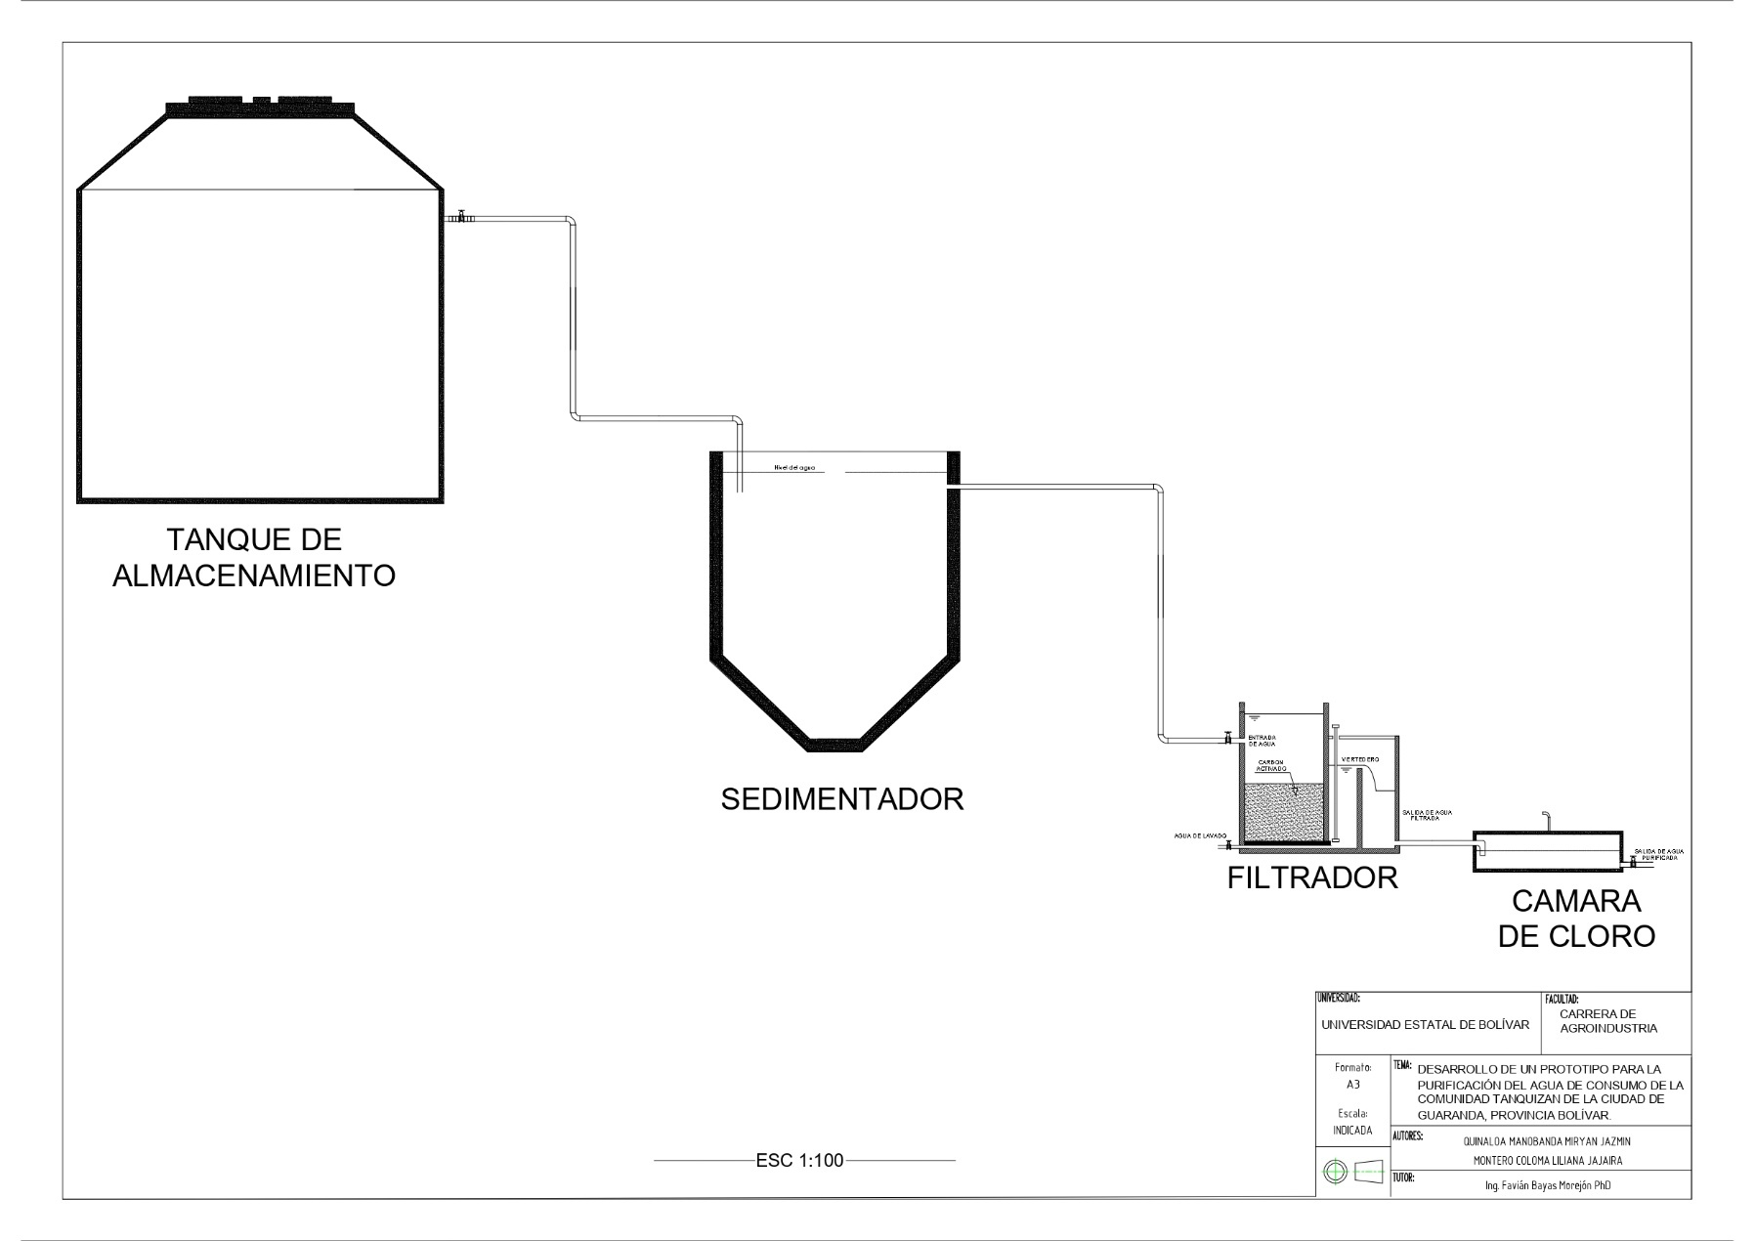

Asimismo, en la Tabla 16 se presenta el presupuesto estimado para la implementación de los componentes principales del sistema de tratamiento de agua, la cámara de cloración y el sedimentador por partido. Esta información permite a los habitantes de la comunidad conocer de forma detallada los costos asociados a la construcción e instalación de estos sistemas, para así, facilitar la planificación y toma de decisiones a nivel local.
Tabla 16
Presupuesto para la cámara de cloro y sedimentador
Cámara de Cloro
Rubro | Cantidad | Unidad | Precio Unitario (USD) | Precio Total (USD)
Hormigón y armado (≈ 0,25 m³) | 0,25 | m³ | 132 | 33
Acero (≈ 25 kg) | 25 | kg | 1,2 | 30
Encofrado (≈ 6 m²) | 6 | m² | 12 | 72
Bomba dosificadora / dosificador simple (suministro e instalación) | 1 | unidad | 300 | 300
Suministro inicial de cloro (reserva) y accesorios | 1 | unidad | 70 | 70
Mano de obra e instalación | 1 | unidad | 200 | 200
Subtotal (sin contingencia) | — | — | — | 705
Contingencia (10%) | — | — | — | 70,5
Total estimado – Cámara de Cloro | — | — | — | 775,5
Sedimentador por Partido
Rubro | Cantidad | Unidad | Precio Unitario (USD) | Precio Total (USD)
Hormigón (suministro y colocación) | 2,54 | m³ | 130 | 330,2
Acero de refuerzo | 255 | kg | 1,2 | 306
Encofrado | 20,2 | m² | 12 | 242,4
Mampara de acero inoxidable (0,50 m x 1,82 m, chapa 3 mm) | 1 | unidad | 412 | 412
Bomba sumergible (suministro e instalación) | 1 | unidad | 900 | 900
Tuberías, bridas y válvulas (PVC/HDPE y accesorios) | 1 | unidad | 250 | 250
Mano de obra (civil, montaje) y equipos menores | 1 | unidad | 800 | 800
Montaje y misceláneos (herramientas, pruebas) | 1 | unidad | 300 | 300
Subtotal (sin contingencia) | — | — | — | 3.540,6
Contingencia (10%) | — | — | — | 354,06
Total estimado – Sedimentador | — | — | — | 3.894,66
Total Global Estimado |  |  |  | 4.670,16

En la Figura 5 se muestran las mediciones de caudal registradas durante la fase experimental del prototipo.
Figura 5
Mediciones de caudal experimental
Nota: R-cuadrada = 99,301 porciento
El comportamiento de los datos evidencia una tendencia decreciente del caudal en función del tiempo, lo cual refleja que, a medida que transcurre el proceso, la capacidad de flujo disminuye de manera continua. El modelo ajustado se representa mediante la ecuación Caudal = 142,652 – 10,095 × Tiempo, el ajuste del modelo es de R² = 99,301%.

Evaluación de la eficiencia del sistema de filtración

Eficiencia del prototipo
Para determinar la eficiencia del prototipo, se realizó un análisis al agua después de pasar por el sistema de filtración, a continuación, en la Tabla 17 se presenta los resultados del análisis del agua potable.
El análisis de los parámetros fisicoquímicos y microbiológicos evaluados en las muestras M1 y M2 indica que la calidad del agua tratada cumple con los requisitos establecidos por la Norma Técnica Ecuatoriana NTE INEN 1108 y de la Directiva (UE) 2020/2184 (2020). Para los metales pesados, se observa que los valores de arsénico (<0,002 mg/L), cadmio (<0,001 mg/L), cobre (<0,02 mg/L), cromo total (<0,01 mg/L), mercurio (<0,001 mg/L) y plomo (<0,001 mg/L) están por debajo de los LMP, asimismo, los niveles de nitratos (1,25 y 1,27 mg/L) y nitritos (<0,004 mg/L) también se encuentran dentro de los márgenes permitidos.
En cuanto a los parámetros microbiológicos, las muestras no presentaron presencia de Escherichia coli ni coliformes totales, por tanto, se confirma la ausencia de contaminación fecal; por otra parte, la concentración de cloro residual obtenida (1,31 mg/L) se encuentra dentro del rango recomendado por la norma INEN, sin embargo, para la normativa europea excede los límites máximos.
Respecto a los parámetros fisicoquímicos, se registran niveles bajos de turbiedad (0,47 y 0,48 NTU), por tanto, existe una adecuada eficiencia del sistema de filtración. El pH se mantiene dentro de un rango neutro (7,35 – 7,39), el color aparente (<5 PtCo), conductividad eléctrica (78,5 – 78,7 mg/L), sólidos disueltos totales (36,17 – 36,85 mg/L) y temperatura (13,54 – 13,96 °C) no cuentan con límites establecidos en la norma, pero se sitúan dentro de rangos aceptables para agua tratada. Finalmente, elementos como el flúor (0,29 – 0,31 mg/L) y el fósforo total (0,68 – 0,70 mg/L) están presentes en concentraciones que no representan un riesgo.

Tabla 17
Análisis al agua tratada- INEN 1108 – Directiva UE 2020/2184
PÁRAMETROS | Unidades | MUESTRAS |  | Límite Máximo INEN 1108 | 0bservación | Límite Máximo  DIRECTIVA (UE) 2020/2184 | 0bservación
PÁRAMETROS | Unidades | M1 | M2
Arsénico (As) | mg/L | <0,002 | <0,002 | 0,01 | Cumple | 10 μg/l | Cumple
Cadmio | mg/L | <0,001 | <0,001 | 0,003 | Cumple | 5 μg/l | Cumple
Cianuro (CN¯) | mg/L | <0,008 | <0,008 | …… | No aplica | 50 μg/l | Cumple
Cobre | mg/L | <0,02 | <0,02 | 2,0 | Cumple | 2,0 mg/l | Cumple
Coliformes Totales | nmp/100 mL | Ausencia | Ausencia | …… | No aplica | 0 número/100 ml | Cumple
Color Aparente | PtCo | <5 | <5 | 15 | Cumple | Aceptable para los consumidores y sin cambios anómalos | Cumple
Conductividad Eléctrica | mg/L | 78,52 | 78,69 | …… | No aplica | 2 500 μS cm⁻¹ a 20 °C | Cumple
Cloro Residual | mg/L | 1,31 | 1,31 | 0,3 - 1,5 | Cumple | 0,7 mg/L | No Cumple
Cromo Total (Cr) | mg/L | <0,01 | <0,01 | 0,05 | Cumple | 25 μg/l | Cumple
Cromo hexavalente (Cr⁺⁶) | mg/L | 0,009 | 0,009 | …… | No aplica | …… | No Aplica
Eschericha Coli | nmp/100 mL | Ausencia | Ausencia | …… | Cumple | 0 número/100 ml | Cumple
Floruros (F) | mg/L | 0,29 | 0,31 | 1,5 | Cumple | …… | No Aplica
Fósforo Total (P-PO₄ ³¯) | mg/L | 0,70 | 0,68 | …… | No aplica | …… | No Aplica
Hierro Total (Fe) | mg/L | 0,07 | 0,07 | …… | No aplica | 200 μg/l | Cumple
Manganeso (Mn ²⁺) | mg/L | <0,1 | <0,1 | ……. | No aplica | 50 μg/l | Cumple
Mercurio (Hg) | mg/L | <0,001 | <0,001 | 0,006 | Cumple | 1,0 μg/l | Cumple
Nitratos (N-NO₃¯) | mg/L | 1,25 | 1,27 | 50,0 | Cumple | 50 mg/l | Cumple
Nitritos (N-NO₂¯) | mg/L | <0,004 | <0,004 | 3,0 | Cumple | 0,5 mg/l | Cumple
pH | …...... | 7,35 | 7,39 | ……. | No aplica | ≥ 6,5 y ≤ 9,5 | Cumple
Plata (Ag) | mg/L | <0,04 | <0,04 | ……. | No aplica | ……. | No Aplica
Plomo (Pb) | mg/L | <0,001 | <0,001 | 0,01 | Cumple | 10 μg/l | Cumple
Sólidos Totales Disueltos | mg/L | 36,17 | 36,85 | ……. | No aplica | ……. | No Aplica
Temperatura (°C) | °C | 13,54 | 13,96 | …… | No aplica | …… | No Aplica
Turbiedad | NTU | 0,47 | 0,48 | 5 | Cumple | Aceptable para los consumidores y sin cambios anómalos | Cumple
Zinc (Zn) | mg/L | <0,06 | <0,06 | ……. | No aplica | ……. | No Aplica
NORMA TÉCNICA ECUATORIANA, NTE INEN 1108, Sexta revisión, 2020-04, AGUA PARA CONSUMO HUMANO. REQUISITOS.
DIRECTIVA (UE) 2020/2184 DEL PARLAMENTO EUROPEO Y DEL CONSEJO de 16 de diciembre de 2020 relativa a la calidad de las aguas destinadas al consumo humano

La Tabla 18 presenta un análisis porcentual del cumplimiento de los parámetros evaluados en relación con la normativa nacional (INEN 1108) y la normativa europea (Directiva UE 2020/2184) para agua potable. En el caso de la norma nacional, de un total de 25 ítems analizados, el 48 % (12 parámetros) no aplica, debido a que la normativa no establece un límite máximo permisible para esos casos y el 52 % restante (13 parámetros) cumple con los valores establecidos, por lo cual, el agua tratada se encuentra dentro de los niveles seguros. Respecto a la normativa europea, del total de 25 ítems analizados, el 24 % (6 parámetros) no aplica por la misma razón, mientras que el 72 % (18 parámetros) cumple con los límites establecidos y únicamente un 4 % (1 parámetro) no cumple.
Tabla 18
Cumplimento normativo nacional y europeo para el agua potable
 | INEN 1108 |  | DIRECTIVA (UE) 2020/2184
 | Numero de ítems | % de cumplimiento | Numero de ítems | % de cumplimiento
Cumple | 13 | 52 | 18 | 72
No Cumple | 0 | 0 | 1 | 4
No aplica | 12 | 48 | 6 | 24
Total | 25 | 100 | 25 | 100
Se presenta en la Tabla 19 el porcentaje de remoción de diferentes parámetros entre el agua cruda y el agua tratada, como resultado del funcionamiento del prototipo de sistema de filtración.
Tabla 19
Porcentaje de remoción del sistema
PÁRAMETROS | Agua cruda | Agua potable | % de remoción
Arsénico (As) | 0,002 | 0,002 | 0
Cianuro (CN¯) | 0,008 | 0,008 | 0
Cadmio | 0,001 | 0,001 | 0
Cobre | 0,020 | 0,020 | 0
Coliformes Totales | 44,909 | 0,000 | 100
Color Aparente | 20,000 | 5,000 | 75
Conductividad Eléctrica | ----- | 78,605 | -----
Cromo Total (Cr) | 0,010 | 0,010 | 0
Cromo hexavalente (Cr⁺⁶) | 0,009 | 0,008 | 11,11
Eschericha Coli | 20,000 | 0,000 | 100
Floruros (F) | 0,300 | 0,226 | 24,55
Fósforo Total (P-PO₄ ³¯) | ---- | 0,690 | ----
Hierro Total (Fe) | 0,071 | 0,070 | 1,28
Manganeso (Mn ²⁺) | 0,100 | 0,100 | 0
Mercurio (Hg) | 0,001 | 0,001 | 0
Nitratos (N-NO₃¯) | 1,260 | 1,070 | 15,08
Nitritos (N-NO₂¯) | 0,004 | 0,004 | 0
pH | 7,370 | 7,057 | 4,24
Plata (Ag) | 0,040 | 0,040 | 0
Plomo (Pb) | 0,001 | 0,001 | 0
Sólidos Totales Disueltos | 318,028 | 36,510 | 88,52
Temperatura (C˚) | 13,755 | 13,750 | 0,03
Turbiedad | 6,960 | 0,475 | 93,18
Zinc (Zn) | 0,060 | 0,060 | 0
Cloro Residual |  | 1,310 | -----
Se observa una remoción total (100 %) de coliformes totales y Escherichia coli, esto quiere decir que el sistema tiene una alta eficacia en cuanto a la desinfección microbiológica; asimismo, se registran altos porcentajes de remoción en turbiedad (93,18 %) y sólidos totales disueltos (88,52 %), por tanto, el sistema cuenta con un adecuado desempeño en la clarificación y en la reducción de contaminantes físicos.
En cuanto al color aparente, se logró una remoción del 75 %, esto mejora las características organolépticas del agua, los parámetros como los fluoruros y nitratos presentaron reducciones del 24,55 % y 15,08 % esto representa una mejora en la eliminación de compuestos inorgánicos. Por otro lado, el cromo hexavalente (Cr⁶⁺) presento una remoción mínima, mientras que el arsénico, cadmio, cobre, mercurio, plomo, zinc, plata, manganeso, cianuro, nitritos y cromo total no se evidenció remoción alguna, manteniéndose los mismos niveles entre el agua cruda y la tratada.

Eficiencia del sistema de filtración con carbón activado
Se realizo una toma inicial de los parámetros de STD, turbiedad, temperatura, pH y conductividad al agua cruda, donde se evidencian una mejora significativa en la calidad del agua tras el proceso de filtración con carbón activado, los resultados se muestran a continuación:
Tabla 20
Parámetros fisicoquímicos (Sistema de filtración con carbón activado)
Parámetros | Unidad | Agua cruda | Agua – etapa filtración |  |  |  | Promedio
 |  |  | M1 | M2 | M3 | M4
STD | mg/L | 669 | 36,10 | 36,10 | 28,5 | 13,06 | 28,44
Turbiedad | NTU | 3,402 | 0,207 | 2,41 | 1,12 | 0,566 | 1,076
Temperatura | °C | 13,9 | 14,20 | 13,20 | 13,90 | 14,10 | 13,85
pH |  | 7,36 | 7,41 | 7,39 | 7,39 | 7,21 | 7,35
Color |  | 10 | 10 | 10 | 10 | -5 | 6,25
En la caracterización inicial del agua cruda, los parámetros fisicoquímicos presentaban valores elevados referente a STD, turbiedad y color, donde, después, de la etapa de filtración, se registró una reducción en dichos parámetros, por tanto, el sistema es ideal para retener impurezas y mejorar la calidad del agua.
Tabla 21
Porcentaje de remoción del sistema de filtración con carbón activado
PÁRAMETROS | Agua cruda | Agua potable | % de remoción
STD | 669 | 28,44 | 95,75
Turbiedad | 3,402 | 1,076 | 68,37
Temperatura | 13,9 | 13,85 | 0,36
pH | 7,36 | 7,35 | 0,14
Color | 10 | 6,25 | 75
Se puede observar que para STD, existió una remoción del 95,75%, tal que el carbón activado es eficaz para la retención de compuestos disueltos, en cuanto a la turbiedad se alcanzó una remoción del 68,37%, este valor garantiza una mayor claridad del agua y la eliminación de partículas suspendidas.

Eficiencia del sistema de filtración con carbón activado y arena
Se diseñó un sistema de filtración que combinaba arena y carbón activado, sin embargo, este prototipo no fue implementado de manera definitiva, ya que los resultados obtenidos evidenciaron que la inclusión de arena no mejoraba la calidad del agua. Por el contrario, parámetros como la turbiedad se vieron afectados después del proceso de filtración, por tanto, se tomó la decisión de retirar la arena del sistema, conservando únicamente el carbón activado como medio filtrante. A continuación, se presentan los resultados obtenidos en diferentes etapas del tratamiento: sedimentador, sistema de filtración y cámara de cloración.
Tabla 22
Parámetros fisicoquímicos (Sistema de filtración con arena)
Parámetros | Unidad | Sedimentador |  | Filtración |  | Cámara de cloro
 |  | Entrada | Salida | Entrada | Salida
STD | mg/L | 669 | 671 | 639 | 656 | 697
Turbiedad | NTU | 0,402 | 0,308 | 3,2 | 5,8 | 3,46
Temperatura | °C | 13,9 | 13,3 | 12,6 | 14,8 | 14,9
pH |  | 7,36 | 7,39 | 7,32 | 7,74 | 7,72
Conductividad | µS/cm | 1,345 | 1,349 | 1,287 | 1,320 | 1,400
Color |  | 10 | 5 | 10 | 10 | 10
Como se puede observar, la turbiedad aumentó de manera sustancial después del paso por la etapa de filtración con arena, de 3,2 NTU a 5,8 NTU, este parámetro indica una alteración negativa en la calidad del agua, siendo un justificante para la modificación del sistema de filtración.

Capacitación a la comunidad de Tanquizan
El tema clave a abordar fue “Riesgos para la salud por consumo de agua no tratada”, mismo que se subdividió en la capacitación comunitaria fue:
- Enfermedades transmitidas por el agua.
Se explicó que microorganismos presentes en agua contaminada provocan enfermedades como diarrea, fiebre tifoidea, hepatitis A, cólera y parasitosis intestinal, las cuales son principales responsables de muertes y discapacidad en zonas sin acceso a servicios adecuados.
- Signos visibles e invisibles de contaminación.
Se mostró que el agua puede parecer incolora y sin olor o sabor, pero contener contaminantes invisibles como bacterias, virus y químicos tóxicos (arsénico, nitratos), cuya presencia no es detectable a simple vista.
- Hervido: tiempos adecuados y beneficios.
Se instruyó sobre la técnica correcta del hervido, acerca de llevar el agua a ebullición intensa, manteniendo la ebullición al menos un minuto para asegurar la eliminación de virus, bacterias y protozoos según recomendaciones de la OMS, también se comentó que hervir mejora algunos parámetros físicos del agua, siempre que el agua inicial cumpla estándares mínimos de calidad.
La literatura citada incluyó aportes de Zha et al. (2025) sobre enfermedades de transmisión hídrica, de Mendez et al. (2024), respecto a signos invisibles de contaminación, y de Shayo et al. (2023), en relación con signos visibles de contaminación y para el proceso de hervido del agua se consideraron las recomendaciones de la Organización Mundial de la Salud (2015). Finalmente, se destacó ante los asistentes la relevancia de que la comunidad adopte la implementación de un sistema de filtración, como el diseñado en esta investigación, con el propósito de garantizar una mejor calidad del agua destinada al consumo humano..
A continuación, se muestra el material empleado durante la presentación de la capacitación:
Figura 6
Material didáctico para las capacitaciones
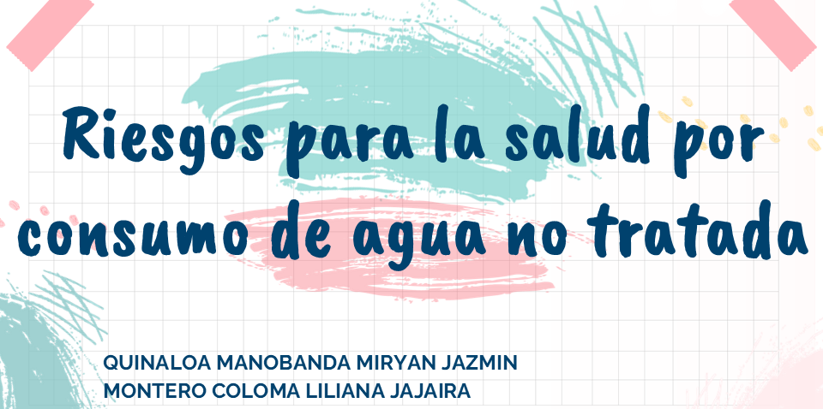
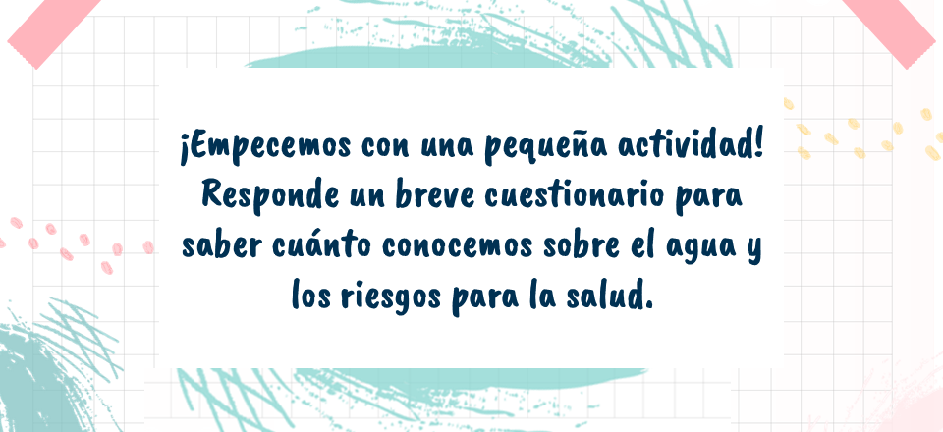
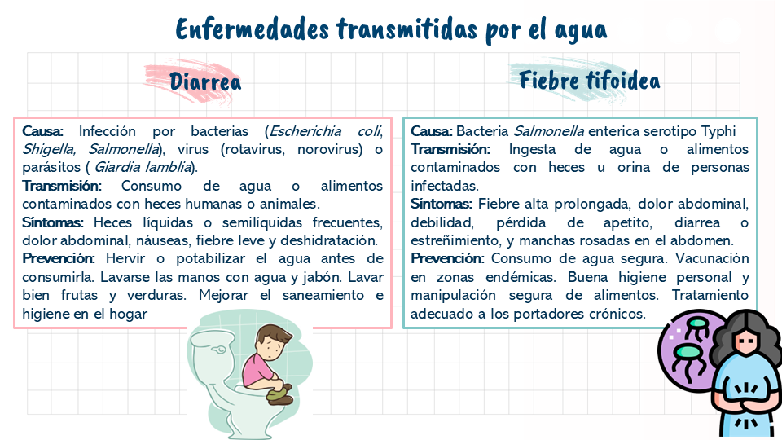
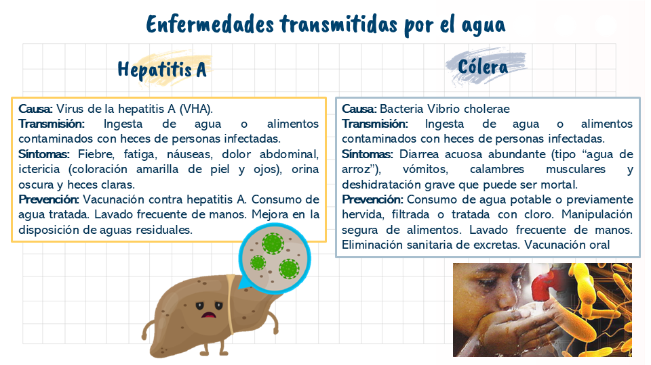
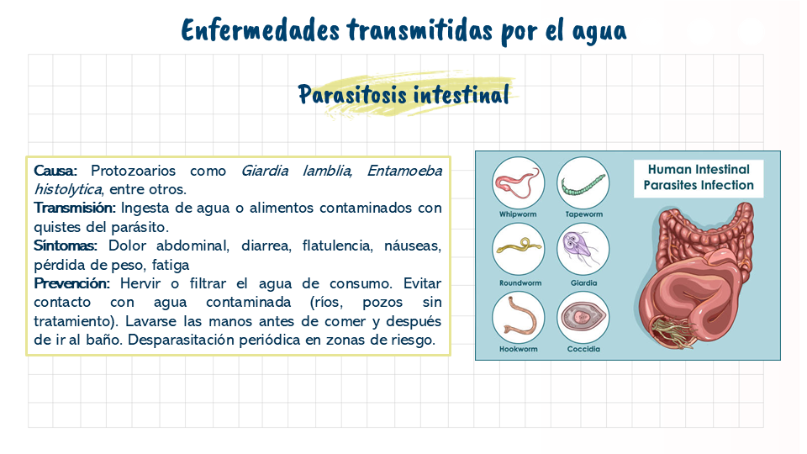
Nota. Información adaptada de Zha et al. (2025)
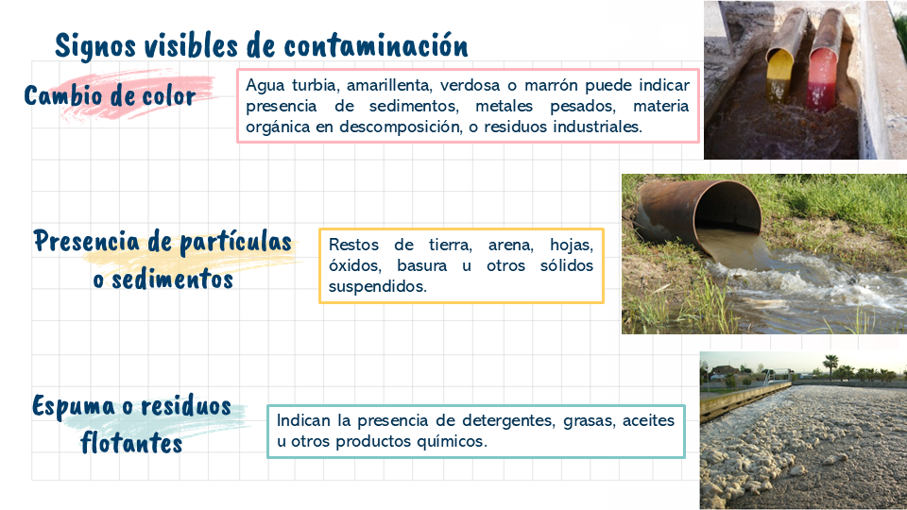
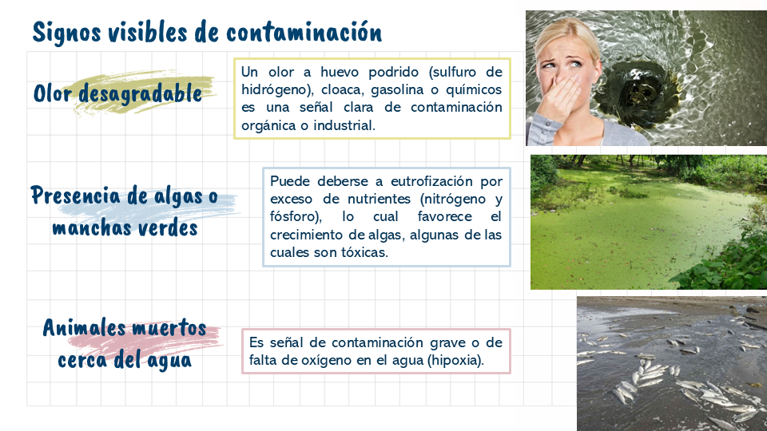
Nota. Información adaptada de Mendez et al. (2024) y Shayo et al. (2023).
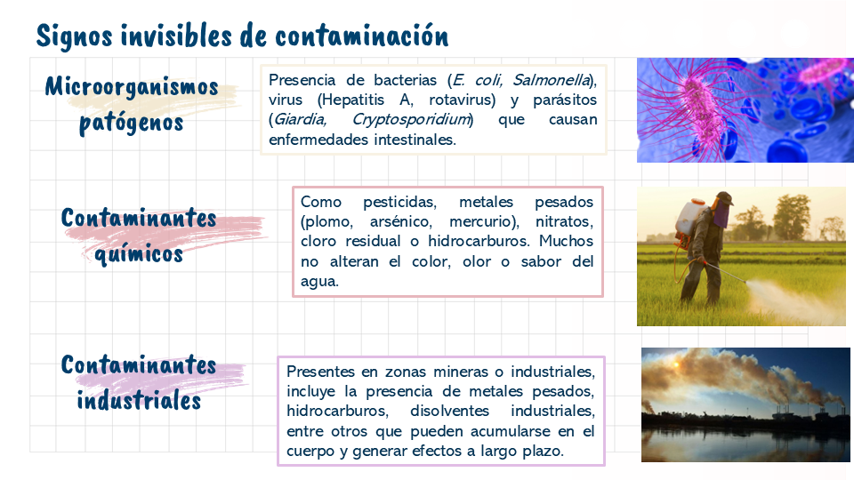
Nota. Información adaptada de Mendez et al. (2024) y Shayo et al. (2023).
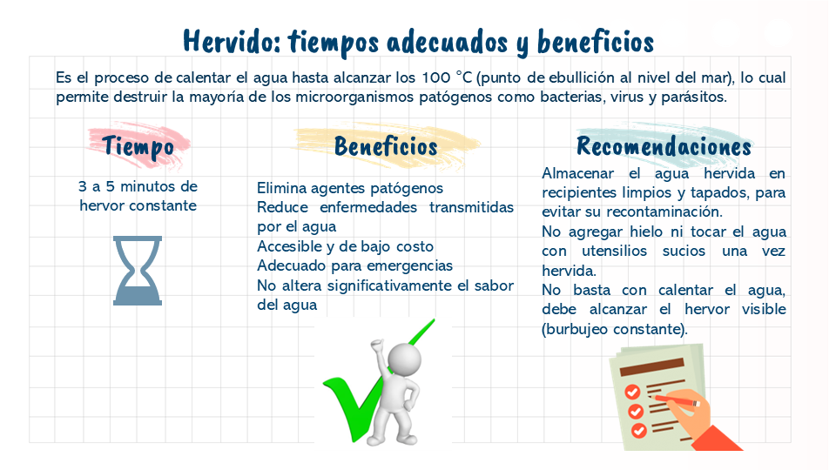
Nota. Información adaptada de Organización Mundial de la Salud (2015).
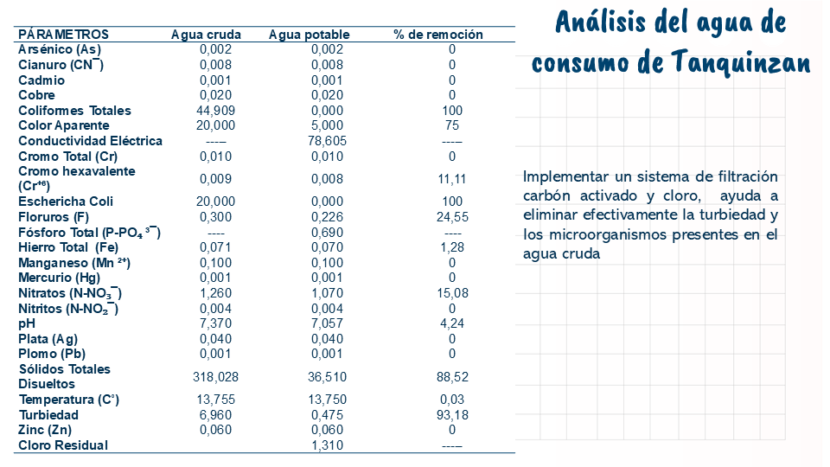


4.1.4.1. Análisis descriptivo de la participación de la comunidad en la capacitación
Se presenta a continuación, el análisis de la participación comunitaria en el proceso de capacitación en Tanquinzan.
Los resultados muestran que la participación estuvo equilibrada entre hombres y mujeres, tanto en la fase previa como posterior a la capacitación, con 7 hombres y 8 mujeres en cada momento de evaluación.
Tabla 23
Distribución de frecuencias - Tiempo de evaluación por Sexo
 | Sexo |  | Total
 | Masculino | Femenino | Total
Antes de la capacitación | 7 | 8 | 15
Después de la capacitación | 7 | 8 | 15
Total | 14 | 16 | 30
La Figura 7 presenta la distribución porcentual de los participantes según sexo y momento de evaluación, se observa un equilibrio en la participación, con 7 hombres (23,3%) y 8 mujeres (26,7%) en cada fase.
Figura 7
Tiempo de evaluación por Sexo (%)
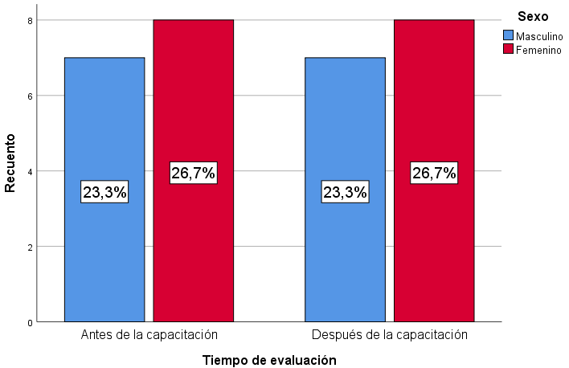
La distribución de frecuencias según grupos etarios indica que la mayoría de participantes se concentra en los rangos de 20–29 años y 30–39 y 40–49 años con 8 personas cada uno, mientras que el grupo de 50–59 años presenta la menor participación con 4 personas.
Tabla 24
Distribución de frecuencias - Tiempo de evaluación por Edad
Edad |  |  |  |  | Total
Momento de la capacitación | 20 – 29 años | 30 – 39 años | 40 – 49 años | 50 – 59 años | Total
Antes | 5 | 4 | 4 | 2 | 15
Después | 5 | 4 | 4 | 2 | 15
Total | 10 | 8 | 8 | 4 | 30

La Figura 8 muestra la distribución de los participantes según grupos de edad en los momentos de evaluación antes y después de la capacitación, se observa que el mayor porcentaje corresponde al grupo de 20 a 29 años, con un 16,7% en ambas fases, seguido por los grupos de 30 a 39 y 40 a 49 años, que representan cada uno el 13,3%.
Figura 8
Tiempo de evaluación por Edad(%)
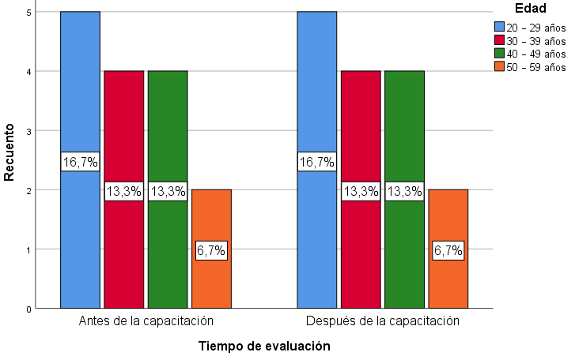
Pregunta 1: ¿Cree que el agua que consume puede estar contaminada?
En la fase previa, la percepción estuvo dividida: 6 personas respondieron “sí”, 4 indicaron “no” y 5 señalaron “no sabe”. Tras la capacitación, se observa un cambio en la conciencia de riesgo, ya que 11 personas reconocieron que el agua puede estar contaminada, mientras que las respuestas de “no” y “no sabe” disminuyeron a 2 cada una. Por tanto, la capacitación tuvo un impacto positivo en la percepción comunitaria respecto a la posible contaminación del agua.
Tabla 25
Distribución de frecuencias - Tiempo de evaluación por Pregunta 1
Pregunta 1 |  |  |  | Total
Momento de la capacitación | Si | No | No sabe | Total
Antes | 6 | 4 | 5 | 15
Después | 11 | 2 | 2 | 15
Total | 17 | 6 | 7 | 30

La Figura 9 refleja la percepción de los participantes sobre la posibilidad de que el agua de consumo esté contaminada, después de la capacitación, el 36,7% de los participantes reconoció que el agua puede estar contaminada, mientras que las respuestas negativas y de desconocimiento disminuyeron a un 6,7% cada una. Figura 9
Tiempo de evaluación por Pregunta 1 (%)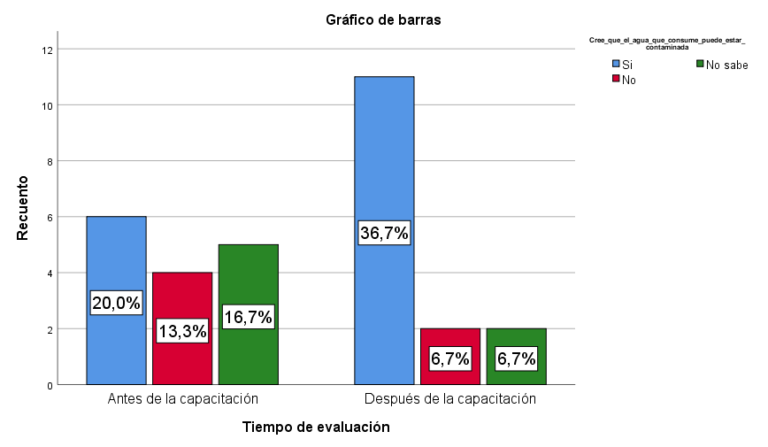
Pregunta 2: ¿Qué enfermedades cree que puede causar el consumo de agua contaminada?
Antes de la capacitación, la mayoría de participantes desconocía los efectos del agua contaminada (8 respuestas en “no sabe”), y las respuestas correctas fueron bajas, destacando parásitos intestinales (4) e infecciones urinarias (2). Sin embargo, después de la capacitación se evidenció un cambio en el tipo de respuestas, dado que aumentó la identificación de diarrea (3) e infecciones urinarias (6), mientras que “no sabe” se redujo a 6. En consecuencia, se percibió una mejora en el conocimiento de las enfermedades asociadas al consumo de agua contaminada.
Tabla 26
Distribución de frecuencias - Tiempo de evaluación por Pregunta 2
 | Pregunta 2 |  |  |  |  | Total
Momento de la capacitación | Diarrea | Parásitos intestinales | Infecciones urinarias | No sabe | Diarrea y Parásitos intestinales | Total
Antes | 0 | 4 | 2 | 8 | 1 | 15
Después | 3 | 0 | 6 | 6 | 0 | 15
Total | 3 | 4 | 8 | 14 | 1 | 30

La Figura 10 presenta de manera porcentual el conocimiento sobre las enfermedades transmitidas por el agua, donde, después de la capacitación, de 26,7% de desconocimiento disminuyo a 20%.
Figura 10
Tiempo de evaluación por Pregunta 2 (%)
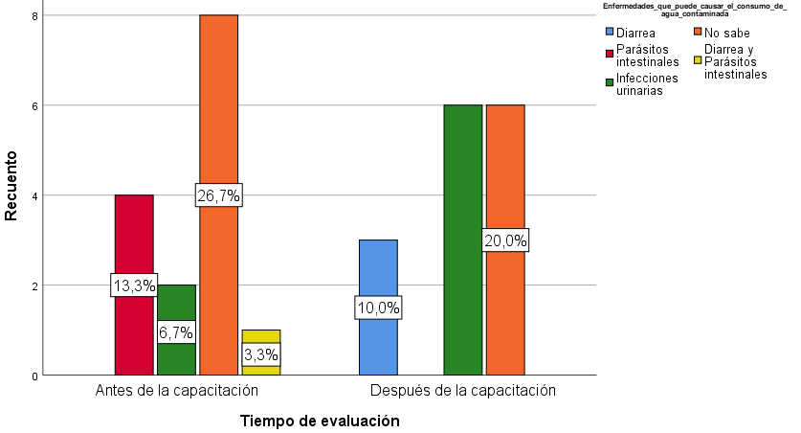
Pregunta 3: ¿Cómo se puede saber si el agua está contaminada?
Inicialmente, la mayoría identificó parámetros sensoriales como olor (5) y color (1), mientras que 6 personas señalaron el análisis de laboratorio, y 3 indicaron que no se puede saber. Tras la capacitación, el número de respuestas basadas en percepción sensorial cambió: aumentaron las respuestas por color (6) y disminuyeron las de olor (1), mientras que el análisis de laboratorio descendió a 3 y “no se puede saber” subió a 5.
Tabla 27
Distribución de frecuencias - Tiempo de evaluación por Pregunta 3
 | Pregunta 3 |  |  |  | Total
Momento de la capacitación | Por el color | Por el olor | Por análisis de laboratorio | No se puede saber | Total
Antes | 1 | 5 | 6 | 3 | 15
Después | 6 | 1 | 3 | 5 | 15
Total | 7 | 6 | 9 | 8 | 30

La Figura 11 presenta la percepción de los participantes sobre cómo se puede identificar si el agua está contaminada, comparando las respuestas antes y después de la capacitación, donde, después de la capacitación aumentó de 3,3% a 20% quienes consideran que el color puede indicar contaminación.
Figura 11
Tiempo de evaluación por Pregunta 3 (%)
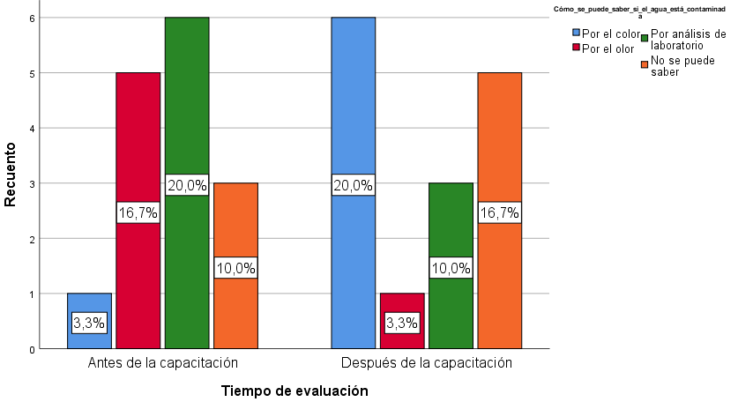
Pregunta 4: ¿Hierve el agua antes de consumirla?
En la fase inicial, 2 personas manifestaron hervir el agua siempre, mientras que la mayoría (10) señaló que lo hacía solo a veces y 3 afirmaron no hacerlo nunca; tras la capacitación, se observa un cambio a 9 personas indicaron hervir el agua siempre, 6 lo hacen a veces y ninguna respondió que nunca. Por tanto, se evidencia que la capacitación influyó de manera positiva en la adopción de hábitos seguros para el consumo de agua.
Tabla 28
Distribución de frecuencias - Tiempo de evaluación por Pregunta 4
 | Pregunta 4 |  |  | Total
 | Siempre | A veces | Nunca | Total
Antes de la capacitación | 2 | 10 | 3 | 15
Después de la capacitación | 9 | 6 | 0 | 15
Total | 11 | 16 | 3 | 30

En la figura 12 se presenta los resultados sobre la práctica de hervir el agua antes de consumirla, se observa que después de la capacitación aumento de 6,7% a 30% las personas que hervirán el agua antes de consumirla, por tanto, la capacitación fue favorable en la adopción de hábitos seguros relacionados con el consumo de agua.
Figura 12
Tiempo de evaluación por Pregunta 4 (%)
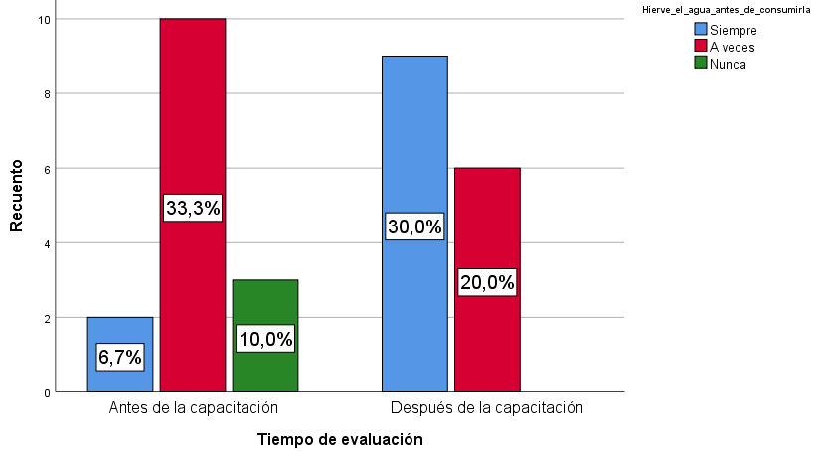

Comprobación de hipótesis
Con base en los resultados obtenidos del análisis físico, químico y microbiológico del agua tratada mediante el prototipo de filtración con carbón activado y cloración en la comunidad de Tanquizan, se puede afirmar que dicho sistema mejora la calidad del agua destinada al consumo humano. Los datos muestran reducciones sustanciales en parámetros críticos, ya que la turbiedad disminuyó en un 93,18 %, el color aparente en un 75 %, y los sólidos totales disueltos en un 88,52 %. Además, se logró la eliminación total de coliformes totales y Escherichia coli, cumpliendo con los requisitos microbiológicos establecidos en la Norma Técnica Ecuatoriana NTE INEN 1108.
En consecuencia, se rechaza la hipótesis nula y se acepta la hipótesis alternativa, concluyéndose que el prototipo implementado representa una solución técnicamente viable para el mejoramiento de la calidad del agua en comunidades rurales, contribuyendo a la prevención de enfermedades de origen hídrico y al acceso a agua segura.

CAPÍTULO V

CONCLUSIONES
- El análisis fisicoquímico y microbiológico del agua cruda de la vertiente de Tanquizan, realizado conforme a la norma NTE INEN 1108 – 2020 – 04, evidenció una calidad aceptable en cuanto a la presencia de metales pesados, cuyos valores se encontraron por debajo de los límites máximos permisibles. Sin embargo, se detectó presencia de coliformes totales y Escherichia coli, estos parámetros son indicadores de presencia de contaminación microbiológica de origen fecal, se destaca que los parámetros físicos, como turbiedad, pH y sólidos disueltos, también se encontraron dentro de rangos admisibles. En conjunto, el agua cruda de Tanquizan requiere un tratamiento adecuado para garantizar la potabilidad, principalmente por la presencia de microorganismos patógenos.
- El prototipo del sistema de tratamiento fue diseñado a partir de criterios técnicos y normativos, considerando una proyección poblacional hasta 2035, con un caudal de diseño de 1,94 m³/h. La configuración del sistema incluyó un tanque de almacenamiento, sedimentador, filtro con carbón activado y cámara de cloración. El diseño se fundamentó en principios de ingeniería hidráulica, siguiendo las metodologías propuestas por Metcalf & Eddy y Steel & McGhee. Se establecieron dimensiones adecuadas para garantizar eficiencia operativa, tiempo de retención, limpieza periódica del filtro y tiempo de contacto suficiente en la cámara de cloro. Se decidió quitar la arena del medio filtrante dado que su presencia afectó negativamente la calidad del agua, concluyéndose que el carbón activado resulta más eficaz.
- El prototipo diseñado demostró ser eficaz en la remoción de carga microbiológica y parámetros físicos, puesto que se logró una remoción del 100 % de coliformes totales y Escherichia coli, una reducción de 93,18 % en turbiedad y de 88,52 % en sólidos disueltos totales. Sin embargo, se evidenció una limitación en su capacidad de remoción de contaminantes inorgánicos, como el cromo hexavalente (remoción del 11,11 %) y sin remoción en metales pesados y compuestos como arsénico, cadmio, plomo, mercurio, cianuro o nitritos.
- El sistema de filtración con carbón activado demostró una alta eficiencia en la mejora de la calidad del agua, alcanzando porcentajes de remoción para los sólidos totales disueltos, mismos que se redujeron en un 95,75 %, la turbiedad en un 68,37 % y el color en un 75 %, por tanto, el uso del carbón activado es útil para retener compuestos disueltos, partículas suspendidas y sustancias que afectan las características organolépticas del agua.

RECOMENDACIONES
- Se recomienda ajustar la dosificación de cloro en la cámara de desinfección, debido a que el valor de cloro residual registrado (1,31 mg/L) supera el límite establecido por la normativa europea Directiva (UE) 2020/2184 (0,7 mg/L). No obstante, conforme a la normativa nacional, este valor se encuentra dentro del rango permitido de 0,3 a 1,5 mg/L. Para garantizar un control más preciso, es necesario implementar un sistema de dosificación que permita calibrar la cantidad de cloro según el caudal de operación y la carga microbiológica del agua.
- Dado que el carbón activado mostró limitaciones para remover ciertos metales pesados y nitritos, se sugiere evaluar la incorporación de capas filtrantes complementarias, como zeolitas o resinas de intercambio iónico específicos para metales, a fin de mejorar la retención de contaminantes invisibles.
- De acuerdo con los resultados experimentales, la inclusión de arena en el sistema de filtración no contribuyó a mejorar la calidad del agua tratada; por el contrario, aumentó la turbiedad. Por tanto, se recomienda excluir la arena como componente principal del medio filtrante en este tipo de sistemas, especialmente cuando el agua de origen presenta baja turbiedad (<10 NTU). En su lugar, debe priorizarse el uso de carbón activado u otros medios adsorbentes especializados, que ofrecen mayor eficacia en la remoción de contaminantes invisibles y compuestos orgánicos.
- Dado que la correcta operación y mantenimiento del sistema de filtración depende en gran medida del conocimiento y la apropiación por parte de la comunidad, se recomienda establecer un programa continuo de capacitación técnica y sanitaria, orientado a líderes comunitarios, operadores y usuarios del sistema. Este programa debe incluir contenidos sobre la operación básica del sistema de filtración, control de la dosificación de cloro y procedimientos de limpieza del filtro.

BIBLIOGRAFÍA
Abad, D., & Guaraca, J. (2022). Evaluación técnica del proceso de filtración rápida y cloración en la Planta de Tratamiento de Agua Tixán [Pregrado, Universidad de Cuenca]. http://dspace.ucuenca.edu.ec/handle/123456789/39400
Acuerdo Ministerial 097-A, Pub. L. No. Registro Oficial-- Edición Especial No 387 (2015).
Amaro, H. (2021). Implementación de un sistema de cloración por goteo para un sistema de agua potable de calidad en el anexo de Santiago de Coto, Acobamba 2020. Universidad Católica Sedes Sapientiae.
Arcentales, Y., & Carrión, A. (2021). Estudio estadístico multivariado aplicado a la evaluación de la calidad del agua potable y residual de la ciudad Cuenca usando parámetros físico químicos, contenido de metales y evaluación biotoxicológica del agua potable mediante el uso de daphnias. Universidad de Cuenca.
Arias, J., & Covinos, M. (2021). Diseño y metodología de la investigación (1st ed.). Enfoques Consulting Eirl. https://www.researchgate.net/publication/352157132_DISENO_Y_METODOLOGIA_DE_LA_INVESTIGACION
Aucapiña, N., & Zumba, J. (2024). Análisis fisicoquímico y microbiológico del agua tratada de la junta de agua potable y saneamiento “La Paz.” Universidad de Cuenca.
Barbosa, M., Rabelo, D., Pimentel, H., Jéssica, S., Erivelton, J., Régia, D., de Souza, S., Nóbrega, V., Garibaldi, J., & Vieira, C. (2022). Avaliação da qualidade da água consumida em comunidades rurais do Brasil: Revisão bibliográfica. In Estudos Avançados Sobre Saúde E Natureza (Vol. 6, pp. 35–62). https://doi.org/10.51249/easn06.2022.871
Benítez, D. (2021). Sistema de cloración automático para la junta administradora de agua potable regional oriental Mulaló-Joseguango Bajo-Aláquez. Universidad Técnica de Ambato.
Cabrera, W. (2023). Diseño de un sistema de monitoreo y control de turbiedad en la planta de tratamiento de agua potable EMAPASI-EP. Universidad Politécnica Salesiana .
Campos, A., Santos, S., & Nacarath, I. (2021). Estresse hídrico em plantas: uma revisão. Research Society and Development, 10(15), e311101523155. https://doi.org/10.33448/rsd-v10i15.23155
Caza, E. (2022). Diseño de una planta de tratamiento de agua potable para el barrio La Merced – Tambillo en el Cantón Mejía. Universidad Internacional SEK.
Chavarría, E., Huamani, L., Cusiche, M., Sáez, W., Angeles, J., & Basurto, C. (2024). Sólidos totales disueltos en agua superficial para consumo humano en San Juan de Pillo, Perú. Revista Alfa, 8(24), 870–881. https://doi.org/10.33996/revistaalfa.v8i24.310
Conejeros, A., Hueichaqueo, C., Martinez-Jimenez, B., & Placeres, A. (2021). Monitoreo de calidad del agua en sistema de agua potable rural. RIELAC, 42(3), 60–70. http://scielo.sld.cu/pdf/eac/v42n3/1815-5928-eac-42-03-60.pdf
da Silva, C., Almeida, E., Cadena, J., & da Silva, M. (2022). Controle de qualidade microbiológica da água para consumo humano no Brasil: revisão sistemática. Research, Society and Development, 11(16), e311111638459. https://doi.org/10.33448/rsd-v11i16.38459
Díaz, R., Macas, M., & Chasi, O. (2025). Efectos del cambio climático en la calidad de agua y la salud pública en Ecuador. Revisión bibliográfica. Ciencia Latina Revista Científica Multidisciplinar, 9(1), 11742–11759. https://doi.org/10.37811/cl_rcm.v9i1.16751
Díaz, S., & González, J. (2022). La importancia de la temperatura del agua en las redes de abastecimiento. Ingeniería Del Agua, 26(2), 107–123. https://doi.org/10.4995/ia.2022.17366
Díaz, S., & González, J. (2023). Análisis hidráulico combinado de los registros de cloro libre residual en una red de abastecimiento real. VII Jornadas de Ingeniería Del Agua, 318–328. https://dialnet.unirioja.es/servlet/articulo?codigo=9823589
Directiva (UE) 2020/2184. (2020). Directiva (UE) 2020/2184 del Parlamento Europeo y del Consejo de 16 de diciembre de 2020 relativa a la calidad de las aguas destinadas al consumo humano (versión refundida) (Texto pertinente a efectos del EEE). https://eur-lex.europa.eu/legal-content/ES/TXT/HTML/?uri=CELEX:32020L2184
Dueñas, C., & Hinojosa, L. (2021). Calidad del agua potable y su influencia en la salud humana. GnosisWisdom, 1(3), 11–20. https://doi.org/10.54556/gnosiswisdom.v1i3.19
Espinosa, V., González, A., Juárez, F., Ponce, A., Saavedra, C., Tapia, H., Ramos, E., & Gutiérrez, N. (2024). Procesos Avanzados de Oxidación para la Eliminación de Contaminantes del Agua, una Revisión. Jóvenes En La Ciencia, 28, 1–11. https://doi.org/10.15174/jc.2024.4584
Gonzalez, J. (2023). Tecnologías avanzadas del tratamiento de agua, una revisión bibliográfica. Universidad de La Guajira.
ISO 5667-1. (2023). Calidad del agua. Muestreo. Parte 1: Guía para el diseño de programas de muestreo y técnicas de muestreo. In ISO.
ISO 5667-3. (2024). Calidad del agua. Muestreo. Parte 3: Conservación y manipulación de las muestras de agua.
López-Ramírez, M., González-Gómez, G., Posadas-Cano, C., & Castellanos-Onorio, O. (2022). Tratamiento para aguas contaminadas con metales pesados Una revisión. Innovación y Desarrollo Tecnológico Revista Digital, 16(2), 1–8.
Lozano, B. (2022). Estudio comparativo entre sistemas de cloración de inyección directa y de goteo en reservorios de agua potable, Yungay, Ancash, 2022. Universidad César Vallejo.
Lozano-Rivas, W. (2012). Diseño de Plantas de Tratamiento de Aguas Residuales. Universidad Piloto de Colombia.
Mendez, F., Piedrahita-Gómez, L., Toro, A., Salazar-Benitez, J., Zapata, H., & Peña, M. (2024). The invisibility of health effects associated with water pollution within disease burden estimates: Analysis from a Colombian Andean watershed. PLOS Water, 3(2), e0000125. https://doi.org/10.1371/journal.pwat.0000125
Metcalf & Eddy, I. (2014). Ingenieria de aguas residuales, tratamiento, vertido y reutilizacion (G. Tchobanoglous, F. Burton, & H. Stensel, Eds.; 3rd ed., Vol. 4). McGraw-Hill.
Naciones Unidas. (2023). Informe de los Objetivos de Desarrollo Sostenible. Edición Especial. https://unstats.un.org/sdgs/report/2023/The-Sustainable-Development-Goals-Report-2023_Spanish.pdf?_gl=1*m2kcas*_ga*MzA3NDYxOTIwLjE3NDM3NDI0NzM.*_ga_TK9BQL5X7Z*MTc0Mzc0MjQ3My4xLjEuMTc0Mzc0MzE2Mi4wLjAuMA..
NTE INEN 1108. (2020). Agua para consumo humano. Requisitos.
Onofa, N. (2023). Evaluación del sistema primario de abastecimiento del barrio la paz - chocó andino: calidad del agua. Escuela Politécnica Nacional.
Organización Mundial de la Salud. (2015, January 14). Technical brief Boil water. Information Note. https://www.who.int/publications/i/item/WHO-FWC-WSH-15.02
Paredes, B. (2022). Efectos de los sistemas de cloración por goteo en la concentración de cloro residual del agua potable en zonas rurales. Universidad Peruana Los Andes.
Parrales-Mero, V., Reyna-Conforme, G., & Cedeño-Muñoz, H. (2022). Calidad de agua potable de las zonas urbanas. Revista Científica de Educación Superior y Gobernanza Interuniversitaria Aula 24, 3(5), 8–12. https://publicacionescd.uleam.edu.ec/index.php/aula-24/article/view/446
Rodriguez, D. (2024). Optimización del sistema de cloración por goteo de carga constante de doble recipiente en el abastecimiento de agua potable del Centro Poblado de Lucmapampa distrito de San Pedro de Pillao 2022. Universidad Nacional Daniel Alcides Carrión.
Romero, M. (2022). Estudio de la eficiencia de los coagulantes naturales con respecto a los coagulantes sintéticos utilizados en el tratamiento de agua potable [Universidad de Cuenca]. http://dspace.ucuenca.edu.ec/handle/123456789/39218
Sánchez, S. (2023). Calidad microbiológica del agua de consumo humano: la realidad en el Ecuador. Universidad Técnica de Ambato.
Shayo, G., Elimbinzi, E., Shao, G., & Fabian, C. (2023). Severity of waterborne diseases in developing countries and the effectiveness of ceramic filters for improving water quality. Bulletin of the National Research Centre, 47(1), 113. https://doi.org/10.1186/s42269-023-01088-9
Siguí, N. (2022). Aspectos a considerar en la cloración de aguas residuales. Agua, Saneamiento & Ambiente, 17(2), 56–61. https://doi.org/10.36829/08ASA.v17i2.1492
Souza, X., Costa, Q., & Sarly, M. (2022). Parâmetros de potabilidade da água para o consumo humano: uma revisão integrativa. Research, Society and Development, 11(1), e42511125118. https://doi.org/10.33448/rsd-v11i1.25118
Steel, E., & McGhee, T. (1979). Water supply and sewerage. (5th ed.). McGraw-Hill Book Company.
UNESCO. (2023, March 21). Desafíos globales Agua. Riesgo Inminente de Una Crisis Mundial Del Agua (UNESCO/ONU-Agua). https://www.unesco.org/es/articles/riesgo-inminente-de-una-crisis-mundial-del-agua-unesco/onu-agua
Velázquez-Chávez, L., Ortiz-Sánchez, I., Chávez-Simental, J., Pámanes-Carrasco, G., Carrillo-Parra, A., & Pereda-Solís, M. (2022). Influencia de la contaminación del agua y el suelo en el desarrollo agrícola nacional e internacional. TIP Revista Especializada En Ciencias Químico-Biológicas, 25, 1–13. https://doi.org/10.22201/fesz.23958723e.2022.482
Zambrano, J., Delgado, A., Zambrano, E., & Peñaherrera, S. (2022). Contaminantes biológicos presentes en fuentes de agua del centro-sur de la provincia de Manabí, Ecuador. Siembra, 9(2), e4011. https://doi.org/10.29166/siembra.v9i2.4011
Zha, Y., Cao, B., Ni, L., & Huang, Y. (2025). Effects of boiling and storage on water quality of tap water, spring water, and bottled water. Water, 17(9), 1330. https://doi.org/10.3390/w17091330

ANEXOS

Anexo 1 Mapa de ubicación de la investigación
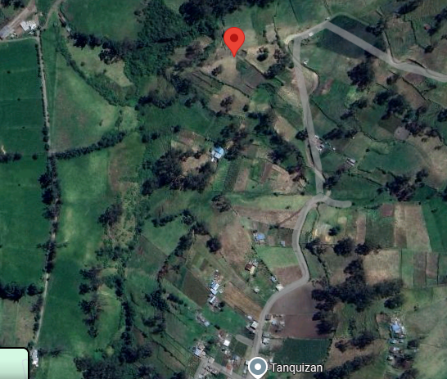
Nota: Ubicación de Tanquinzan (1°30'48.7"S 79°00'10.2"W)

Anexo 2 Cronograma de actividades
Actividad | Mes 1 |  |  |  | Mes 2 |  |  |  | Mes 3 |  |  |  | Mes 4
Actividad | 1 | 2 | 3 | 4 | 1 | 2 | 3 | 4 | 1 | 2 | 3 | 4 | 1 | 2 | 3 | 4
Inicio del trabajo de investigación | X | X | X | X | X | X | X | X
Análisis de resultados |  |  |  |  |  |  | X | X | X | X
Elaboración del borrador |  |  |  |  |  |  |  |  |  | X | X | X
Corrección del borrador |  |  |  |  |  |  |  |  |  |  |  |  | X
Presentación de resultados |  |  |  |  |  |  |  |  |  |  |  |  |  | X | X
Defensa final |  |  |  |  |  |  |  |  |  |  |  |  |  |  |  | X

Anexo 3 Presupuesto
Ítem | Unidad | Cantidad | Costo unitario (USD) | Subtotal (USD)
Tubo PVC-U 10 cm diámetro (60 cm) | Unidad | 1 | 6,00 | 6,00
Tapas y conectores PVC | Unidad | 2 | 2,00 | 4,00
Grava gruesa lavada | kg | 2 | 4,00 | 8,00
Arena fina lavada | kg | 2 | 4,00 | 8,00
Carbón activado granular | kg | 2 | 12,00 | 24,00
Malla filtro (anti escape) | m | 1 | 5,00 | 5,00
Cloro líquido | L | 1 | 1,50 | 1,50
Frascos ámbar para muestras | Unidad | 6 | 1,70 | 10,02
Frascos ámbar esterilizados | Unidad | 6 | 3,00 | 18,00
Cloro libre residual | Unidad | 6 | 7,08 | 42,48
Hierro | Unidad | 6 | 7,08 | 42,48
Manganeso | Unidad | 6 | 7,08 | 42,48
Nitratos | Unidad | 6 | 7,08 | 42,48
Nitritos | Unidad | 6 | 7,08 | 42,48
Color aparente | Unidad | 6 | 7,08 | 42,48
Turbiedad | Unidad | 6 | 6,18 | 37,08
pH | Unidad | 6 | 6,17 | 37,02
Coliformes fecales | Unidad | 6 | 20,07 | 120,42
Conductividad eléctrica | Unidad | 6 | 6,18 | 37,08
Sólidos totales disueltos | Unidad | 6 | 6,17 | 37,02
Coliformes totales | Unidad | 6 | 20,07 | 120,42
Material didáctico para capacitación | Paquete | 1 | 15,00 | 15,00
Otros |  |  | 50,00 | 50,00
Total |  |  |  | 793,44

Anexo 4 Encuesta aplicada a los usuarios
ENCUESTA DE CONOCIMIENTOS SOBRE AGUA SEGURA
Fecha:____________________
Sexo: □ Masculino □ Femenino
Edad: ______ años

Instrucciones: Marque con una (✔) la opción que considere correcta. Esta encuesta es anónima y su propósito es conocer cuánto sabe sobre el consumo de agua y su tratamiento.

Riesgos del consumo de agua no tratada
- ¿Cree que el agua que consume puede estar contaminada?
□ Sí □ No □ No sabe
- ¿Qué enfermedades cree que puede causar el consumo de agua contaminada? (Puede marcar más de una)
□ Diarrea
□ Parásitos intestinales
□ Infecciones urinarias
□ No sabe
- ¿Cómo se puede saber si el agua está contaminada?
□ Por el color
□ Por el olor
□ Por análisis de laboratorio
□ No se puede saber
- ¿Hierve el agua antes de consumirla?
□ Siempre □ A veces □ Nunca

Anexo 5 Cadena de custodia de toma de muestra
 |  |  |  |  |  | DATOS CLIENTE |  |  |  |  |  |  |  |  |  |  |  | DATO TOMA DE MUESTRA
 |  |  |  |  |  | Cliente: |  |  |  |  |  |  |  |  |  |  |  | Fecha toma de muestra:18 /06/2025
 |  |  |  |  |  | Dirección: |  |  |  |  |  |  |  |  |  |  |  | Responsable: ING RAUL ALLÁN
 |  |  |  |  |  | Proyecto: |  |  |  |  |  |  |  |  |  |  |  | Firma responsable:
 |  |  |  |  |  | Contacto: |  |  |  |  |  |  |  |  |  |  |  | Procedimiento:AAA-PI-A003/AAA-PI-S001
IDEN MUESTRA | Hora | Cordenadas | *Matrix Muestara | Tipo |  | **Envase |  |  | Preservante |  |  |  |  | Análisis in situ |  |  |  |  |  |  |  |  |  | USO AAALAB
IDEN MUESTRA | Hora | DATUM: | *Matrix Muestara | Puntual | Compuesta | VA | P | E | H₂SO₄ | HNO₃ | Zn(Oac)₂ | NaOH | T °C | pH¹ | Temp.¹ (°C) | CE¹ (uS/cm) | Cl Libre¹ (mg/L) | Caudal (L/s) | Tabla / Análisis | DESCRICIÓN SITIO DE TOMA DE MUESTRAS /OBSEVACIONES |  |  |  | Código
M5 | 6;00 | S-1.513523 | Vertiente | x |  |  |  | 4/6.
M5 | 6;00 | W-79,0028310 | Vertiente | x |  | 250 | RF | M5 | X |  |  |  | 13 | 7,25 | 13,85 |  |  | 0.67 | INEN 1108 | MUESTRA NATURAL DE UN VERTIENTE |  |  |  | TQZ5
M6 | 6:30 | S-1.513523 | Vertiente |  |  |  |  | 4/6. |  |  |  |  |  |  |  |  |  |  |  |  |  |  |  | TQZ5
M6 | 6:30 | W-79,0028310 | Vertiente | x |  | 250 | RF | M6 | X |  |  |  | 13 | 7,26 | 13,90 |  |  | 0.67 | INEN 1108 |  |  |  |  | TQZ6
M7 | 7.00 | S-1.513523 | Vertiente |  |  |  |  | 4/6. |  |  |  |  |  |  |  |  |  |  |  |  |  |  |  | TQZ6
M7 | 7.00 | W-79,0028310 | Vertiente | x |  | 250 | RF | M7 | X |  |  |  | 13 | 7,31 | 13,87 |  |  | 0.67 | INEN 1108 |  |  |  |  | TQZ7
M8 | 7.30 | S-1.513523 | Vertiente |  |  |  |  | 4/6. |  |  |  |  |  |  |  |  |  |  |  |  |  |  |  | TQZ7
M8 | 7.30 | W-79,0028310 | Vertiente | x |  | 250 | RF | M8 | X |  |  |  | 13 | 7,31 | 13,88 |  |  | 0.67 | INEN 1108 |  |  |  |  | TQZ8
M9 | 8.00 | S-1.513523 | Vertiente |  |  |  |  | 4/6. |  |  |  |  |  |  |  |  |  |  |  |  |  |  |  | TQZ8
M9 | 8.00 | W-79,0028310 | Vertiente |  |  | 250 |  | M9 |  |  |  |  | 13 | 7,31 | 13,91 |  |  | 0.67 | INEN 1108
M10 | 8.30 | S-1.513523 | Vertiente |  |  |  |  | M10 |  |  |  |  |  |  |  |  |  |  |  |  |  |  |  | TQZ9
M10 | 8.30 | W-79,0028310 | Vertiente |  |  | 250 |  | 4/6. |  |  |  |  | 13 | 7,31 | 13,89 |  |  | 0.67 | INEN 1108 |  |  |  |  | TQZ10
M11 | 9.00 | S-1.513523 | Vertiente |  |  |  |  | M11 |  |  |  |  | 13 |  |  |  |  |  |  |  |  |  |  | TQZ10
M11 | 9.00 | W-79,0028310 | Vertiente |  |  | 250 |  | 4/6. |  |  |  |  |  | 7,31 | 13,98 |  |  | 0.67 | INEN 1108 |  |  |  |  | TQZ11
*MATRIZ MUESTRAS:AN- Agua residual; AR - Agua residual; AC -Agua consumo; S - Suelo; L - Lodo; O - Otro (espesificar)**ENVASE: VA ; Frascos de Vidrio , P: Plástico , E : Esteril PRESERVANTES : Acído Sulfúrico - H₂SO₄;Hidróxido de Sodio - NaOH; Acído Nitríco- HNO₃ ; Acetato de Zinc- Zn(Oac)2 , Refregeración : Registrar la Temperatura °C -1:Acreditación SAE LEN 13-006
CONDICIONES CLIMÁTICAS |  |  | OBSERVACIONES
CLIENTE Nombre / Firma / Sello Cliente |  |  | RECEPCIÓN AAALAB |  |  | OT: |  |  |  |  |  |  | APROBACIÓN AAALAB |  |  |  |  |  |  | EQUIPOS (CÓDIGO)
 |  |  | Fecha |  |  | Cumple integridad: |  |  |  |  |  |  | Aprobación por: |  |  |  |  |  |  | GPS:
 |  |  | Hora |  |  | Etiquetado: |  |  |  |  |  |  | Fecha: |  |  |  |  |  |  | Cámara:
 |  |  | Responsable |  |  |  |  |  |  |  |  |  | Supervición en Campo : |  |  |  |  |  |  | pHmetro/Multiparámetro:
CARGO: |  |  |  |  |  |  |  |  |  |  |  |  | Fecha: |  |  |  |  |  |  | Otro:

Anexo 6 Planos
Cámara de cloro, tanque de almacenamiento, sedimentador y filtro
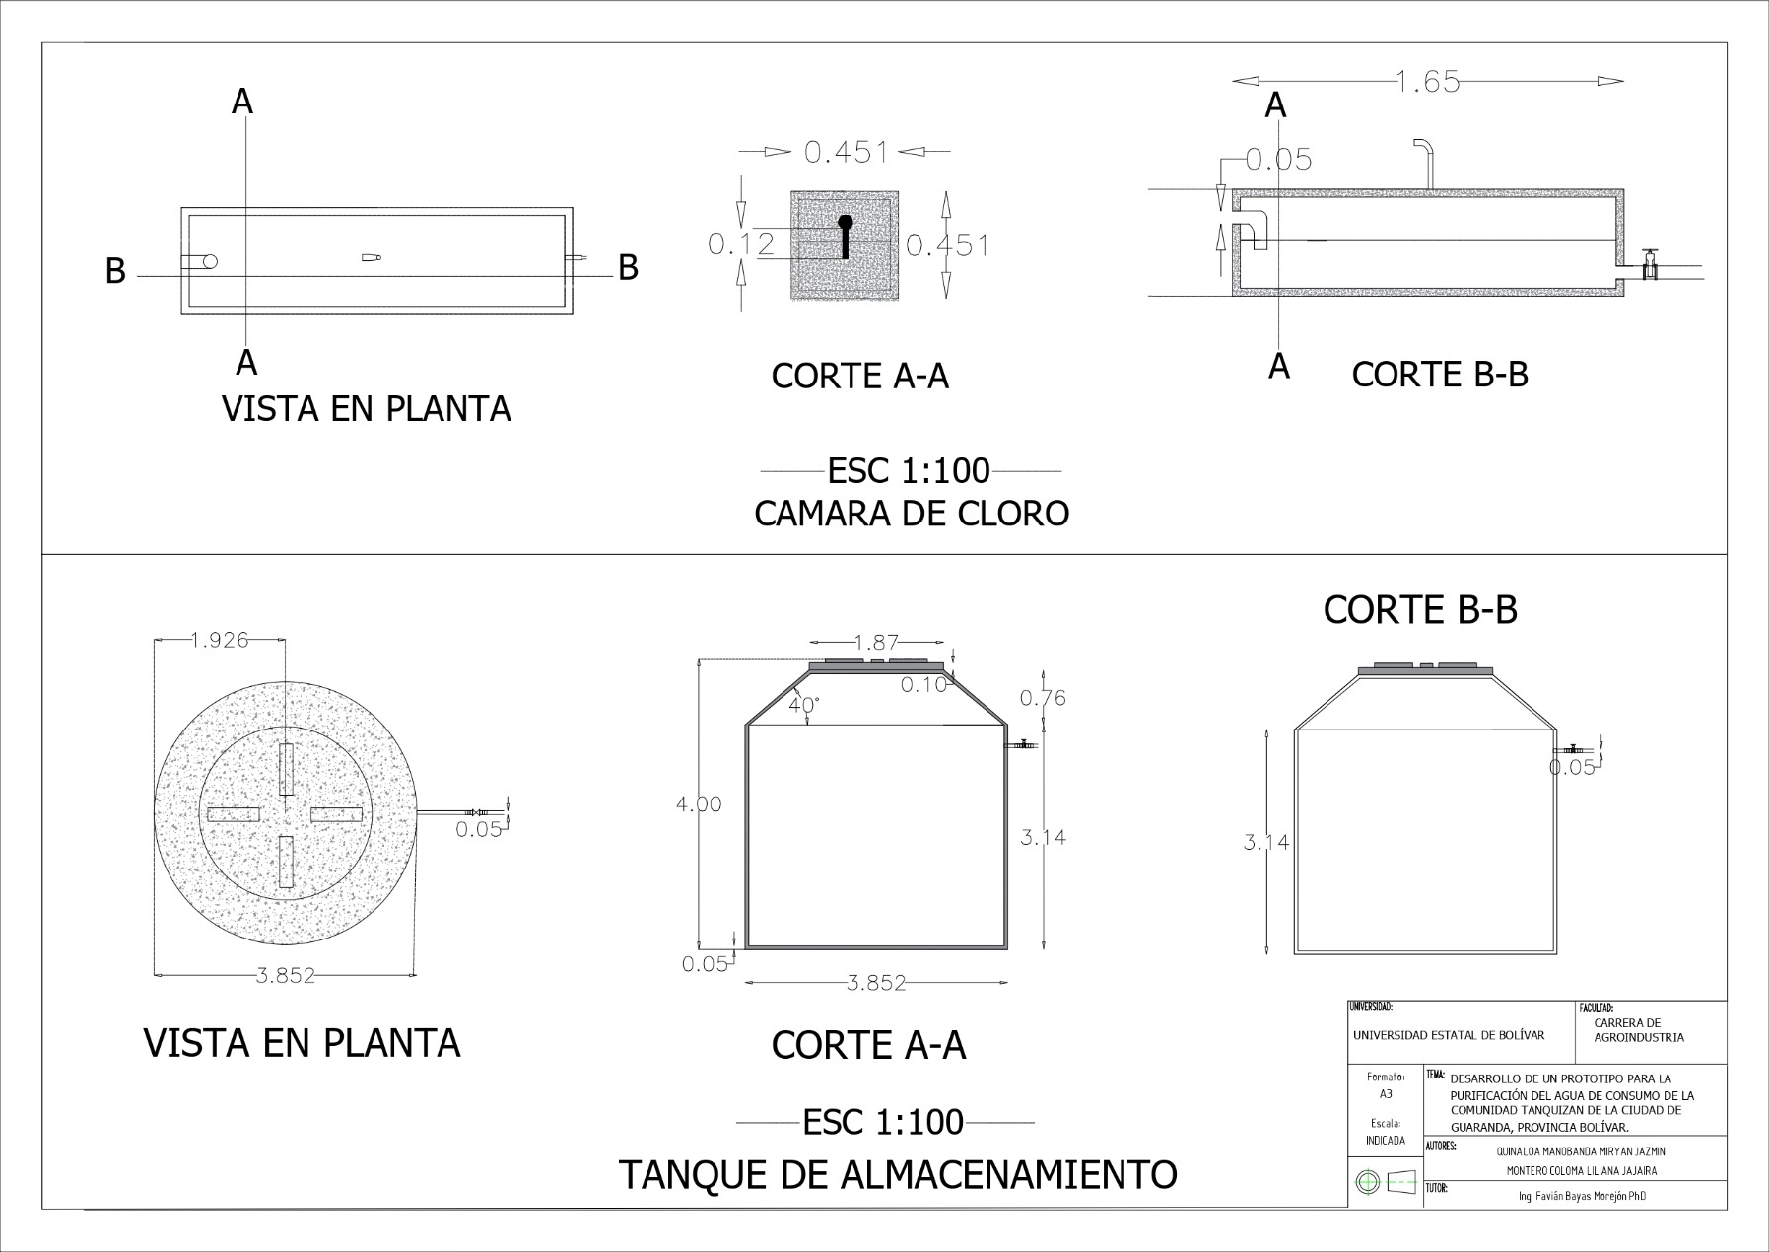
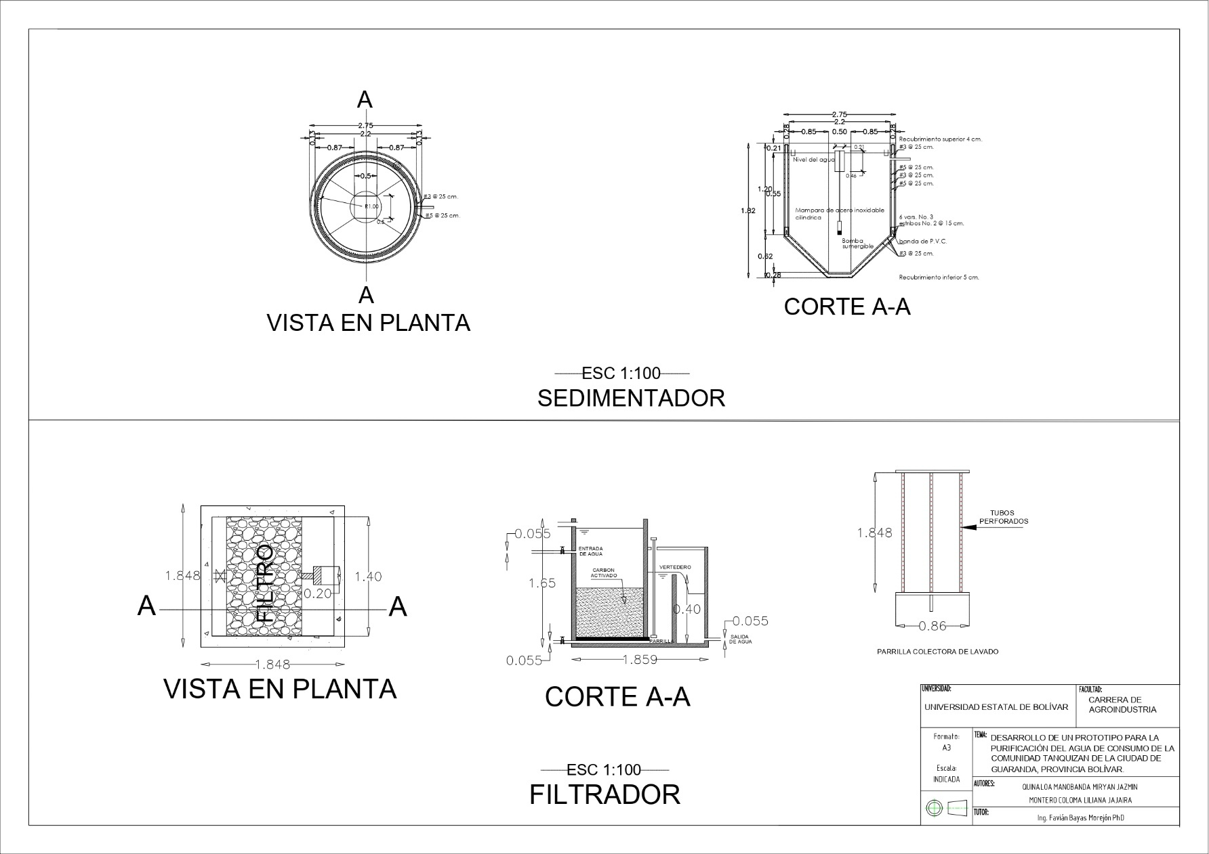

Anexo 7 Fotografías de la investigación
A  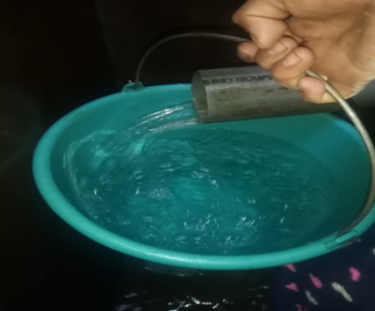 | B  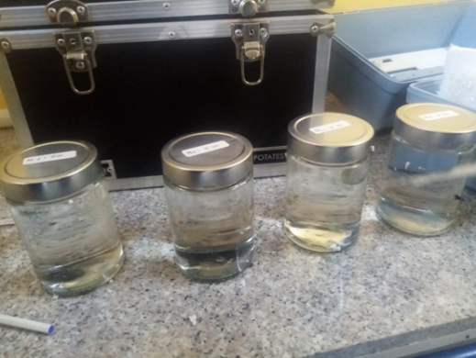
C  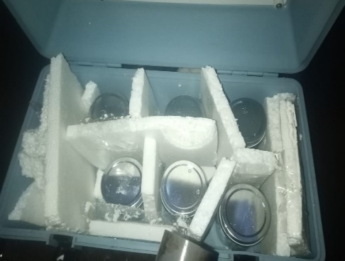 | D  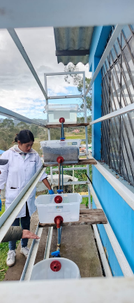
E  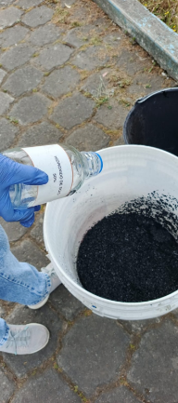 | F  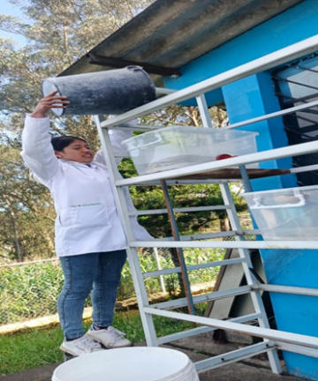
G  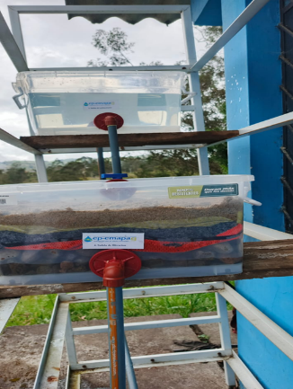 | H  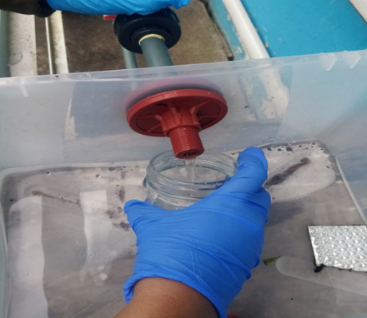
Nota: A: Medición del caudal 10 litros; B: Primeras Muestras recolectadas para el análisis o4 / junio/2025; C: Segunda Muestras recolectadas para el análisis 18 / junio/2025; D: Desarrollo del prototipo para realizar las respectivas pruebas; E: Carbón Activado ( activar); F: Solución de cloro agregada al agua cruda; G: Pruebas con Piedras Carbón Activado (CA) y Arena; H: A la salida del filtrador, recolección de muestras.
I  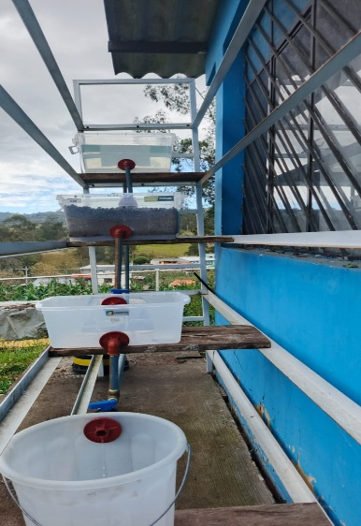 | J  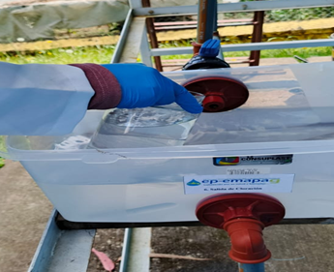
K  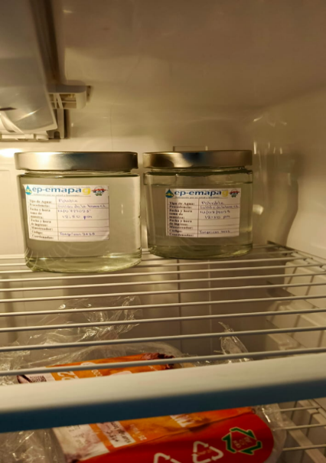 | L  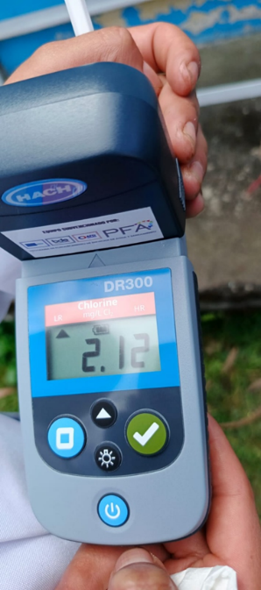
M  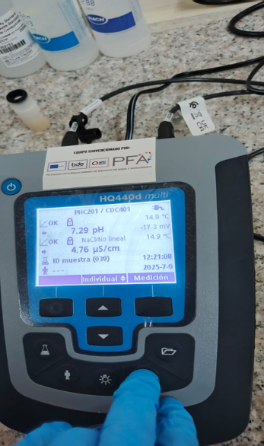 | N  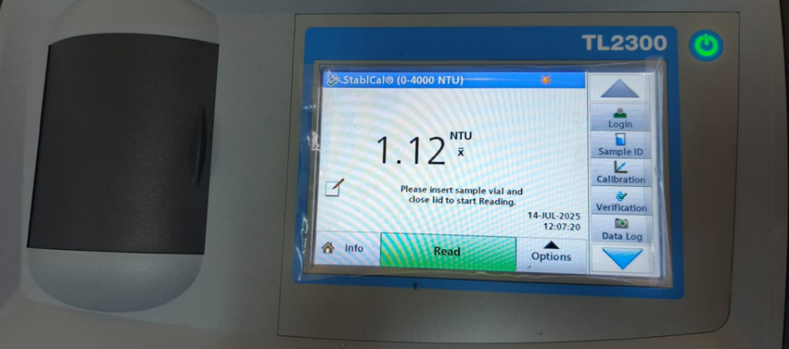
O  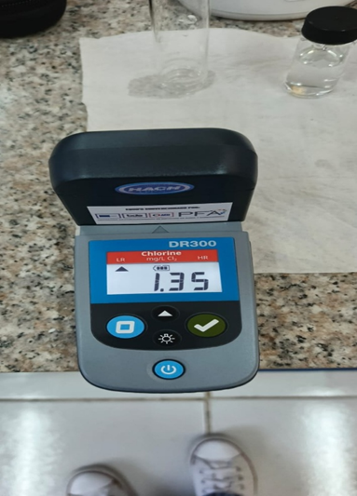 | P  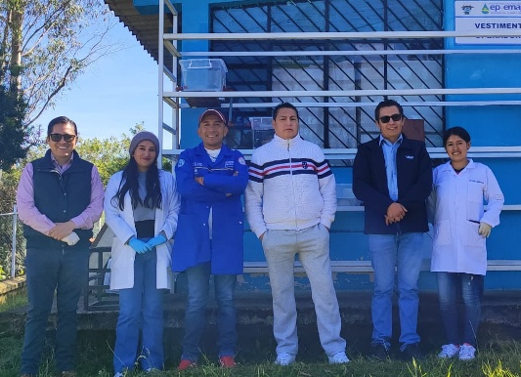
Nota: I: Filtración con CA; J: Muestra de agua filtrada solo con CA; K: Muestra para del agua potable para análisis final; L: Medición calidad del agua; M: Análisis físico del agua STT, pH, temperatura; N: Análisis de turbidez al agua potable; O: Medición química del agua cloro; P: Visita de campo.
Q
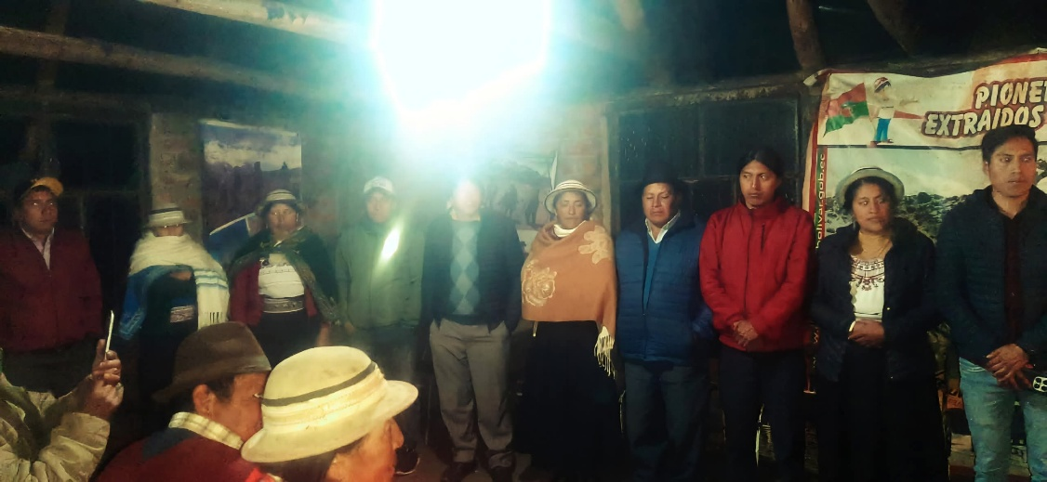
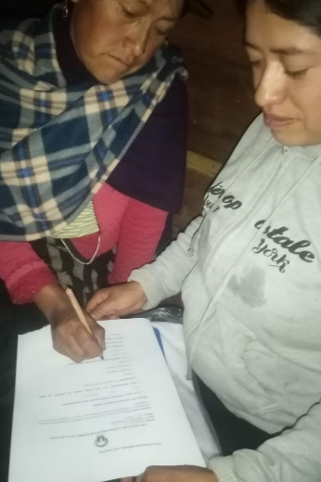
Nota: Q: Capacitación a la comunidad

Anexo 8 Normativa INEN 1108
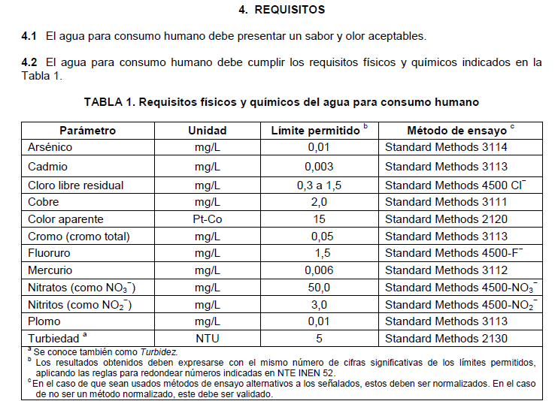
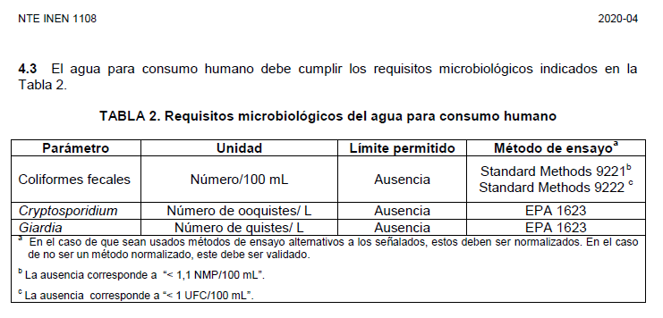

Anexo 9 Normativa TULSMA – AM 097-A
